1965-PLA-OI-2020

Ref. SICE: 1544-18

2 de diciembre de 2020

Licenciada

Silvia Navarro Romanini

Secretaría General de la Corte

Estimada señora:

Le remito el informe suscrito por la Licda. Ginethe Retana Ureña, Jefa del Subproceso de Organización Institucional, relacionado con el Rediseño de Procesos del Juzgado Penal de Sarapiquí.

Con el fin de que se manifestaran al respecto, mediante oficio 287-PLA-OI-2020, del 25 de febrero de 2020, el preliminar de este documento fue puesto en conocimiento de la Magistrada Patricia Solano Castro, Coordinadora de la Comisión de la Jurisdicción Penal, con copia al Juzgado Penal de Sarapiquí y a la Administración Regional de Sarapiquí. Como respuesta se recibió oficio CJP119-2020 del 25 de mayo de 2020 por parte de la Comisión de la Jurisdicción Penal. Las observacionesse consideraron en lo pertinente, en el informe que se presenta (ver anexos 1 y 2).

Atentamente,

Dixon Li Morales, Jefe a.i.

Proceso Ejecución de las Operaciones

Copias:

* Mag. Patricia Solano Castro, Coordinadora

Comisión de la Jurisdicción Penal

* Juzgado Penal de Sarapiquí
* Administración Regional de Sarapiquí
* Archivo

DLM/mav

Ref.1544-18



 

***Subproceso de Organización Institucional***

***Proceso de Ejecución de las Operaciones***

***Dirección de Planificación***

***Rediseño de Procesos del Juzgado Penal de Sarapiquí***

*Elaborado por:*

***Licda. Melissa Mesén Trejos, Licda. Alejandra Morales Vargas***

***y Licda. Joselyn Hernández Gutiérrez***

|  |  |  |
| --- | --- | --- |
|  | **Nombre** | **Puesto** |
| **Revisado por:** | Ing. Jorge Fernando Rodríguez Salazar, MSc | Coordinador de Unidad 3  (en ese entonces) |
| **Aprobado por:** | Licda. Ginethe Retana Ureña | Jefa, Subproceso Organización Institucional |
| **Visto Bueno** | Ing. Dixon Li Morales | Jefe a.i. Proceso Ejecución de las Operaciones |

**Diciembre, 2020**

|  |  |
| --- | --- |
| **Información general:** | |
| **Código:** | Referencia interna 1544-18 | |
| **Proyecto:** | Rediseño de Procesos del Juzgado Penal de Sarapiquí como parte de la Mejora Integral del Proceso Penal | |
| **Directora:** | Licda. Nacira Valverde Bermúdez | |
| **Elaborado por:** | Licda. Melissa Mesén Trejos, Licda. Alejandra Morales Vargas y Licda. Joselyn Hernández Gutiérrez | |
| **Patrocinador:** | Consejo Superior | |

1. **Antecedentes**

***1.1 Estudios preliminares***

La Corte Plena aprobó los estudios de la Auditoría Judicial 958-107-AUO-2012 sobre la estructura de Control Interno de los Juzgados Penales a nivel gerencial y su contribución a la etapa de investigación del proceso penal y el estudio 259-66-SAO-2016 sobre el estudio operativo de los Tribunales Penales, en las sesiones 37-12 artículo VIII y 15-16 artículo XVII, respectivamente.

A partir de lo anterior, la Dirección de Planificación con el liderazgo del Despacho de la Presidencia diseñó el proyecto de mejora integral del proceso penal, conocido por el Consejo Superior en la sesión 71-17, del 1 de agosto del 2017, artículo CXI, donde se aprobó el abordaje a los despachos de la materia penal. El proyecto consta de tres fases: planeación, ejecución y seguimiento y se inauguró en una actividad protocolaria el 4 de mayo de 2018.

La etapa de planeación se dio durante el 2018, y tuvo como resultado el diseño de los modelos de tramitación de los Juzgados Penales según el estudio 1405-PLA-18, el cual fuera aprobado por el Consejo Superior en sesión 16-19 del 22 de febrero del 2019, artículo LXII.

***1.2 Competencia territorial***

La oficina en estudio asume la competencia territorial y abarca el cantón de Sarapiquí de la provincia de Heredia y el distrito 14 del cantón central de Alajuela, Sarapiquí. El órgano que conoce en alzada es el Tribunal de Heredia, Sede Sarapiquí y la Oficina de Comunicaciones Judiciales mantiene la misma competencia territorial de los despachos a los que apoya. En el caso de los asuntos de apelaciones de segunda instancia aplica la misma competencia.

A continuación, se muestra una figura que resume la competencia territorial del Juzgado Penal de Sarapiquí.

**Figura 1**

**Competencia territorial del Juzgado Penal de Sarapiquí**

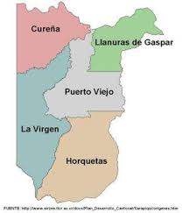

Fuente: **Elaboración propia con información del Instituto Nacional de Estadística y Censo (INEC).**

1. **Estructura Organizacional**

***2.1 Organigrama***

El Juzgado Penal de Sarapiquí está conformado por un total de 6 personas, de las cuales 2 son personas juzgadoras, 3 técnicos judiciales y un puesto de Coordinador o Coordinadora judicial, en la siguiente imagen se detalla la información:

**Figura 2**

**Estructura del Recurso Humano**

**Juzgado Penal de Sarapiquí**

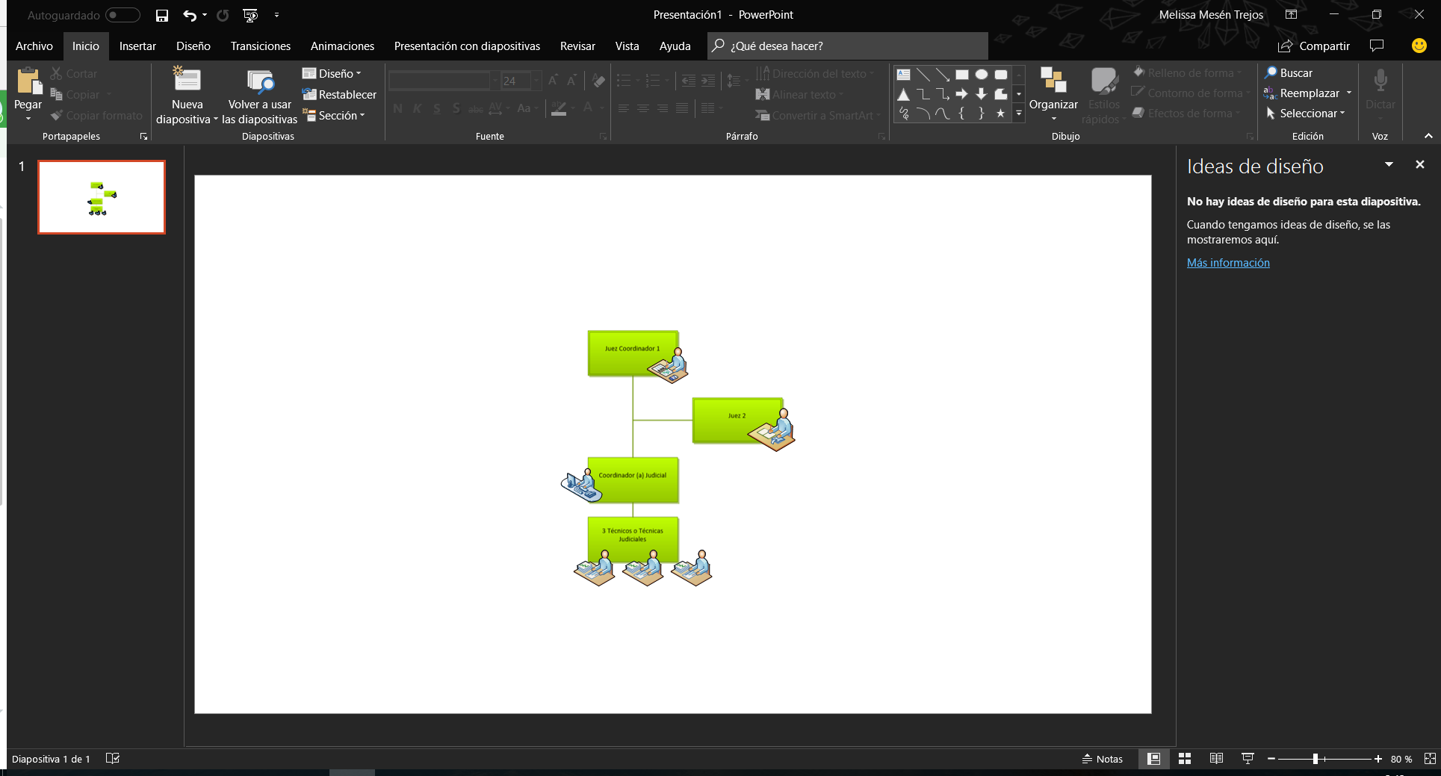

***Fuente****: Elaboración propia con información de la relación de puestos de Gestión Humana.*

***2.2 Estructura de tramitación del despacho***

El Juzgado Penal cuenta con una distribución de cargas de trabajo por etapas, por lo que no existía una continuidad de las causas por parte de la persona juzgadora ni técnica judicial.

* Todas las personas técnicas tramitan con ambos jueces.
* Tramitación por etapas, dos técnicos o técnicas judiciales en etapa intermedia y una en etapa preparatoria.
* Los jueces se distribuyen la atención de disponibilidad y etapa preparatoria por semana, sin embargo, no se lleva el control de expedientes asignados a cada Juez o Jueza.

1. **Definición de Equipo de Mejora de Procesos**

Como parte del proceso de rediseño de procesos se conformó el equipo de mejora, el cual se detalla a continuación:

* Lic. Arnoldo Samudio Samudio, Juez Coordinador
* Guiselle Alvarado Sanchez, Coordinadora Judicial
* Dania Sibaja Elizondo, Técnica Judicial

Las responsabilidades del equipo de mejora son:

* Reunirse una vez a la semana con el profesional de la Dirección de Planificación con la finalidad de revisar los avances del proyecto, así como observaciones sobre los resultados.
* Una vez establecidos los indicadores de gestión, el equipo deberá reunirse una vez al mes para la revisión y análisis de resultados.
* Proponer planes de contingencia y/o oportunidades de mejora en los casos que se considere necesario.
* Seguimiento de planes de acción.

1. **Atención a la persona usuaria**

A continuación, se presentan los resultados obtenidos de análisis de los muestreos de atención de público, llamadas telefónicas y Contraloría de Servicios.

***4.1 Muestreos de duración de áreas de atención al público y llamadas telefónicas***

Se realizó un muestreo de atención telefónica y atención en el Juzgado a la persona usuaria del 28 de mayo al 1 de junio 2018. Se atendió a 5 personas usuarias, y con cada persona se duró en promedio 4 minutos para resolver su consulta. A su vez, se registraron 4 llamadas diarias en promedio de las cuales se duró 11 minutos en darle una respuesta a la persona usuaria. El 57% de las llamadas atendidas fueron consultas sobre el expediente.

**Figura 3**

**Muestra de tiempos para la atención de público y llamadas telefónicas**

**Juzgado Penal de Sarapiquí**

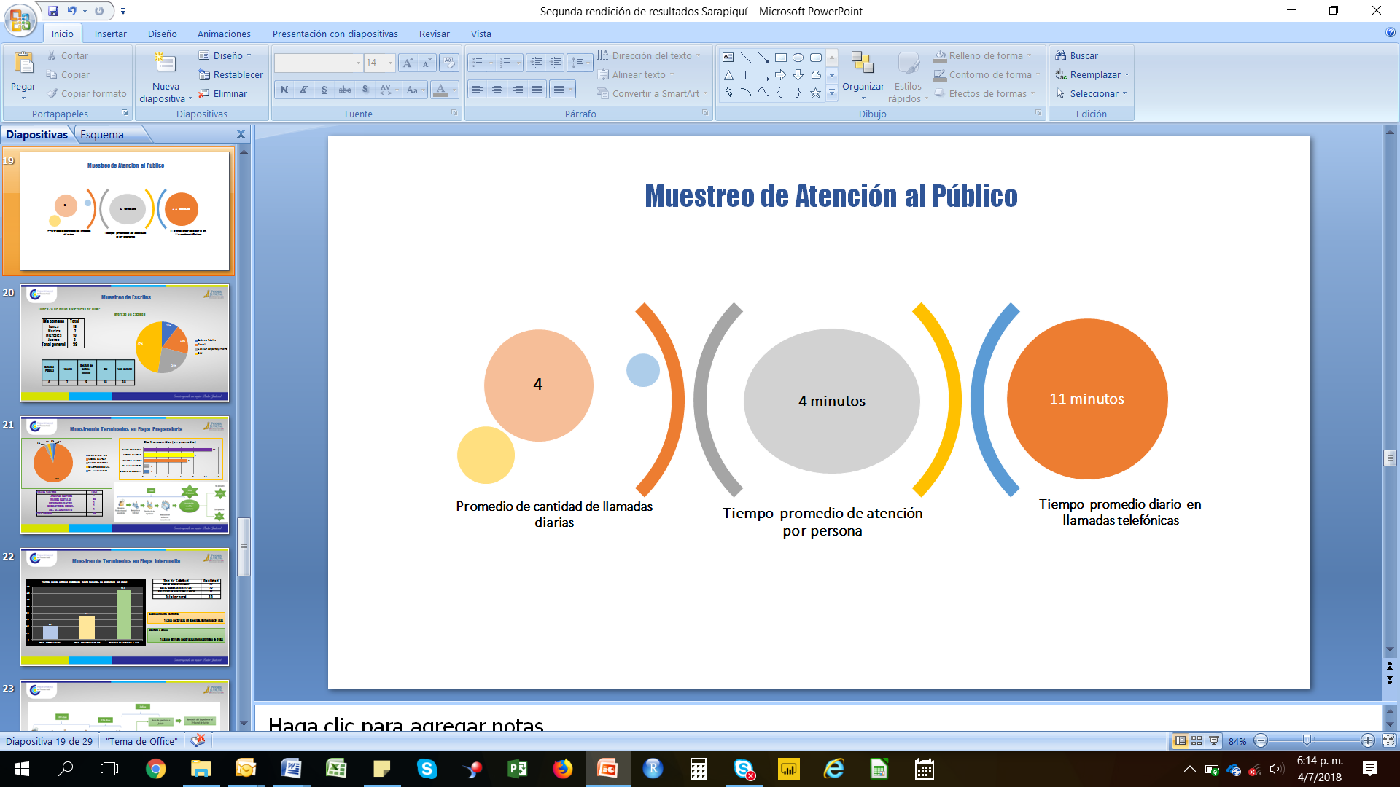

***Fuente:*** *Elaboración propia con información del muestreo.*

***4.2 Retroalimentación de la Contraloría de Servicios del Circuito Judicial de Heredia***

Según correo del 21 de junio del 2018, remitido por la Licda. Katherine Madrigal Olivares, de la Contraloría de Servicios de Heredia, informó que se realizaron actividades con las personas usuarias como parte del Proyecto Penal, fueron 3 grupos focales en los que se hizo convocatoria masiva a personas usuarias de los servicios que se brinda en materia penal en Heredia, lo que incluye Sarapiquí, no obstante, a las mismas no se hizo presente ninguna persona de la zona. A raíz de lo anterior, no se dispone de retroalimentación por parte de la Contraloría de Servicios del servicio penal de Sarapiquí.

1. **Mapa general del proceso**
   * ***Macroproceso***

En los Juzgados Penales, la materia penal esta divida en dos etapas, en primer lugar, se encuentra la Etapa Preparatoria que según lo establecido en el artículo 274 del Código Procesal Penal, se indica que *“El procedimiento preparatorio tendrá por objeto determinar si hay base para juicio, mediante la recolección de elementos que permitan fundar la acusación del fiscal o el querellante y la defensa del imputado”.*

En segundo lugar, se tiene la Etapa Intermedia que según el Código Procesal Penal mediante artículo 310, indica el procedimiento intermedioes *“Cuando únicamente se formulen requerimientos o solicitudes diversos a la acusación o la querella, el tribunal del procedimiento intermedio resolverá sin sustanciación lo que corresponda, salvo disposición en contrario o que estime indispensable realizar la audiencia preliminar, en cuyo caso convocará a las partes”.*

**Figura 4**

**Etapa Preparatoria – Etapa Intermedia**

**del Juzgado Penal de Sarapiquí**

***5.2 Macroproceso etapa preparatoria***

El Juzgado Penal de Sarapiquí tiene asignado a una persona técnica judicial destacada para la atención de las solicitudes de la etapa preparatoria, así como controles que se deben de llevar en el trámite de detenidos y otros, los principales procesos que se llevan en esta etapa son medidas cautelares y desestimaciones.

**Figura 5**

**Macroproceso expedientes con solicitud de medida cautelar y desestimación,**

**Juzgado Penal de Sarapiquí**

|  |
| --- |
| desestimaciones y medida cautelar |

***Fuente:*** *Elaboración propia con información brindada por el Juzgado Penal de Sarapiquí.*

* + ***Macroproceso etapa intermedia***

Para la tramitación en la Etapa Intermedia se reciben con más frecuencia expedientes con solicitud de sobreseimiento definitivo y de acusación que generalmente se convierte en autos de apertura a juicio, a continuación, se detalla el macroproceso.

**Figura 6**

**Macroproceso expedientes con solicitud de sobreseimiento definitivo,**

**Juzgado Penal de Sarapiquí**

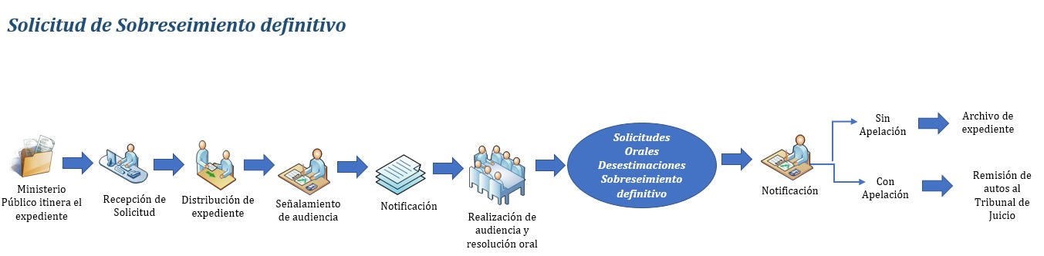

***Fuente:*** *Elaboración propia con información brindada por el Juzgado Penal de Sarapiquí.*

**Figura 7**

**Macroproceso expedientes con solicitud acusación y auto de apertura a juicio,**

**Juzgado Penal de Sarapiquí**

|  |
| --- |
| Auto de apertura a juicio |

***Fuente:*** *Elaboración propia con información brindada por el Juzgado Penal de Sarapiquí.*

Los técnicos de trámite son los encargados de tramitar expedientes con resolución de sobreseimiento definitivo, señalamientos de audiencia preliminar, audiencias de verificación y resolución de sobreseimiento definitivo.

1. **Análisis estadístico**

A continuación, se muestra el comportamiento estadístico histórico de variables como entrada, terminados, circulante, entre otras, más las variables específicas de cada oficina (asuntos atendidos, plazo de la agenda, estructura de la agenda, entre otros).

***6.1 Movimiento Estadístico general***

En el siguiente gráfico se detalla el movimiento estadístico de asuntos entrados, terminados y circulante final durante el periodo del 2013 al 2018.

**Gráfico 1**

**Movimiento de trabajo del Juzgado Penal de Sarapiquí**

**durante el período 2013 al 2018**

***Fuente:*** *Elaboración propia con información de los anuarios judiciales del Subproceso de Estadística, Dirección de Planificación.*

Se observa del gráfico anterior, una disminución paulatina en los casos entrados y en los terminados un repunte en el 2016 para concluir el 2017 como el año con menos casos terminados del periodo, sin embargo, el circulante para abril del 2018 se ubica en 369 expedientes, lo que representa una disminución de un 40% al comparar el circulante del 2015 contra el de abril del 2018.

Con respecto a los casos entrados, se observa una reducción de al pasar 1986 en el 2013 a 1343 en el 2017, lo que equivale a un 32% de disminución en los expedientes ingresados del periodo analizado.

Se destaca la relación de salida/entrada que mantiene el Juzgado históricamente y para los últimos dos años, se ubica en 1,27 para el 2016 y para 2017 en 1,11 casos. Esto quiere decir que salen más casos de lo que ingresa al despacho, ocasionando así la disminución del circulante.

A continuación, se muestra el movimiento de trabajo del Juzgado Penal de Sarapiquí del 2018 al 2019:

**Gráfico 2**

**Movimiento de trabajo del Juzgado Penal de Sarapiquí**

**durante el período 2018 al 2019**

***Fuente:*** *Elaboración propia con información de los anuarios judiciales del Subproceso de Estadística, Dirección de Planificación.*

Para el 2019 el Juzgado Penal tuvo un incremento en la entrada de 210 asuntos con respecto al 2018.

Además se puede observar que, a pesar del incremento en la entrada aumentaron los casos terminados en un 37% en comparación al 2018. Por lo anterior, la relación salida/ entrada para el 2019 fue del 131%, es decir atendió tanto la entrada como parte del circulante.

Al finalizar el 2019, el despacho alcanzo un circulante en trámite de 127 asuntos, siendo el circulante más bajo en comparación a los demás años en estudio.

***6.2 Análisis de asuntos terminados***

En el siguiente gráfico se detalla el motivo de término de los asuntos del Juzgado Penal de Sarapiquí durante el último quinquenio.

**Gráfico 3**

**Tipo de casos salidos en el Juzgado Penal de Sarapiquí**

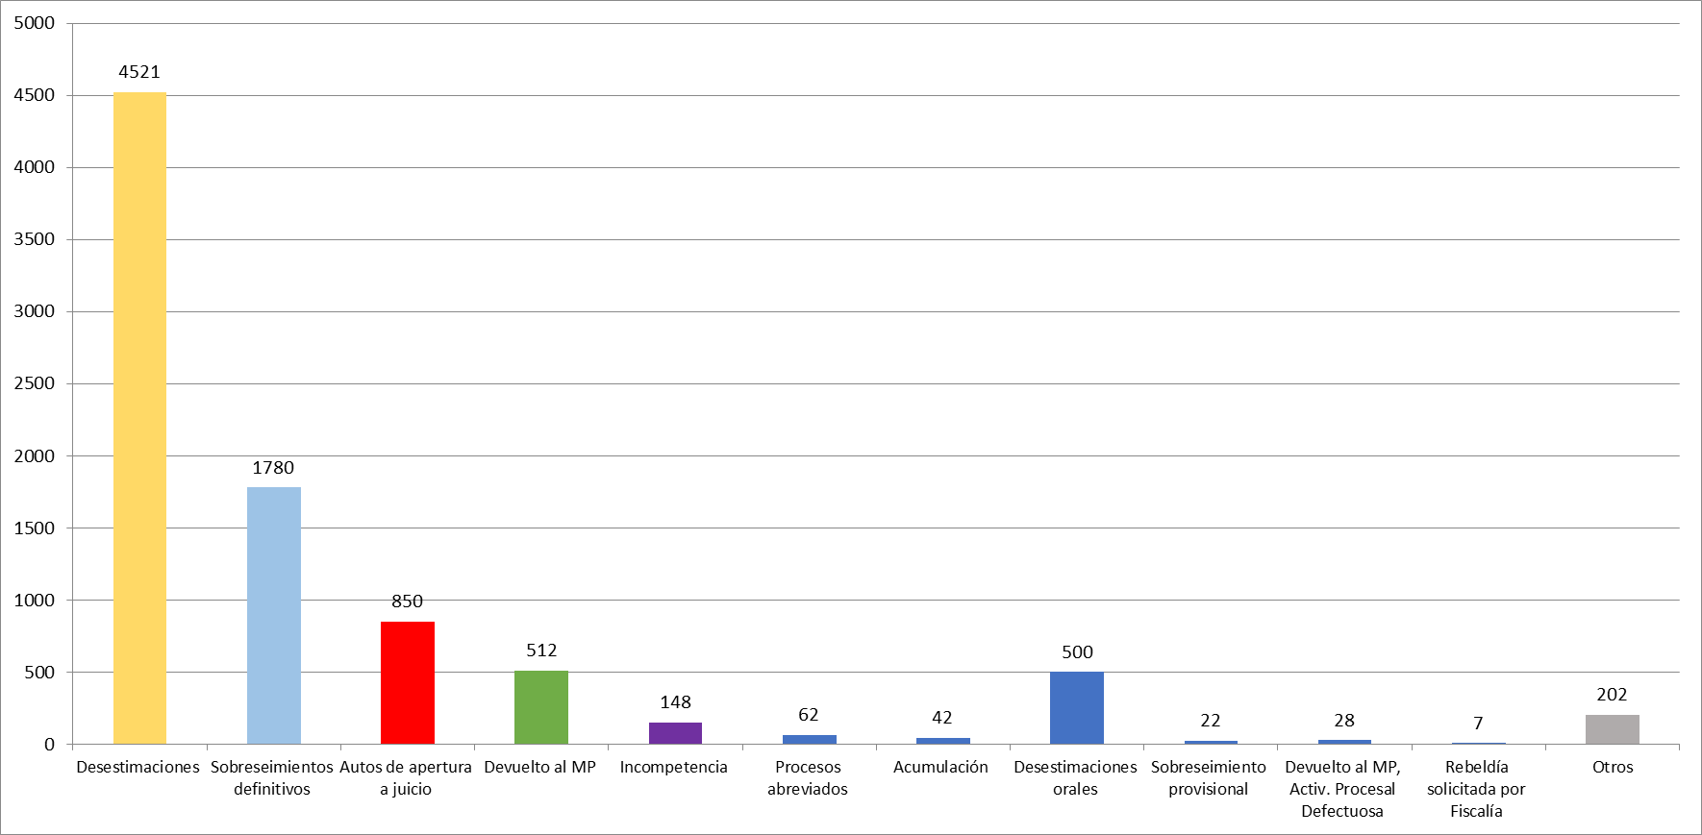

***Fuente:*** *Elaboración propia con información de los anuarios judiciales del Subproceso de Estadística, Dirección de Planificación.*

**Gráfico 4**

**Tipo de casos terminados en el Juzgado Penal de Sarapiquí**



***Fuente:*** *Elaboración propia con información de los anuarios judiciales del Subproceso de Estadística, Dirección de Planificación*

En los últimos cinco años se terminaron un promedio anual de 1740 causas, equivalente a 155 asuntos mensuales, de los cuales el 63% del total de asuntos terminados, equivalente a 4521 casos corresponden a desestimaciones, el 25% equivalente a 1780 fueron asuntos terminados por sobreseimiento definitivo, el 12% equivalente a 850 corresponde a asuntos terminados con auto de apertura a juicio, el 14% equivalente a 1011 corresponde a motivos varios de término, tales como incompetencias, devoluciones a Ministerio Público, expedientes remitidos al Centro de Conciliación, entre otros.

A continuación, se muestran los motivos de término de los asuntos que fueron finalizados en el Juzgado Penal de Sarapiquí durante el 2019:

**Gráfico 5**

**Tipo de casos terminados en el Juzgado Penal de Sarapiquí**

**durante el 2019**

***Fuente:*** *Elaboración propia con información de los anuarios judiciales del Subproceso de Estadística, Dirección de Planificación*

Del grafico anterior se concluye que, el 2019 mantiene la misma distribución de motivos de término en comparación a los años analizados anteriormente, donde prevalece con un 63% las desestimaciones, un 16% los sobreseimientos definitivos, 11% devuelto al Ministerio Público y 8% asuntos finalizados con auto de apertura a juicio.

***6.3 Cantidad de solicitudes entradas***

Se procedió a realizar una revisión de las solicitudes ingresadas en la etapa preparatoria al Juzgado Penal de Sarapiquí, el resultado se puede observar en el siguiente gráfico:

**Gráfico 6**

**Tipo de solicitudes interpuestas en el Juzgado Penal de Sarapiquí**

**durante el periodo 2018 al 2019**

***Fuente:*** *Elaboración propia con información de los anuarios judiciales del Subproceso de Estadística, Dirección de Planificación*

En el grafico anterior se muestran los tipos de solicitudes interpuestas en el Juzgado Penal de Sarapiquí durante el 2018 y 2019, donde el 71% corresponde a solicitudes de medidas cautelares seguido por las prórrogas de Prisión Preventiva.

***6.4 Apelaciones de segunda instancia***

En el siguiente gráfico se detalla la cantidad de asuntos ingresados al Juzgado Penal de Sarapiquí para conocer apelaciones en segunda instancia, durante el periodo del año 2013 a mayo 2018.

**Gráfico 7**

**Cantidad de Apelaciones ingresadas por tipo de materia**

**del periodo 2013 a mayo 2018**

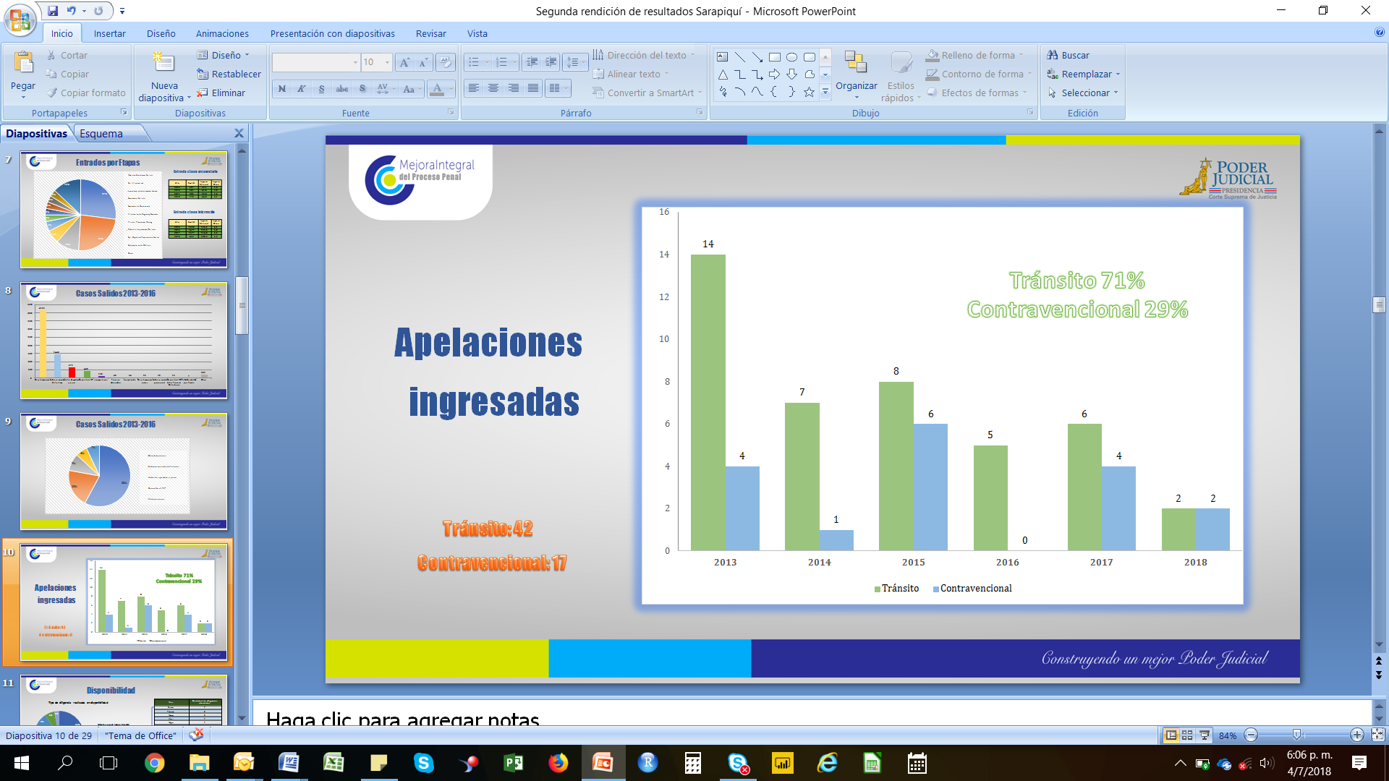

***Fuente:*** *Elaboración propia con información de los anuarios judiciales del Subproceso de Estadística, Dirección de Planificación*

Como se logra observar en el gráfico anterior, durante el periodo del 2013 a mayo 2018 la mayor cantidad de expedientes ingresados como apelaciones de segunda instancia, corresponden a materia de tránsito con el 71% equivalente a 42 causas y el 29% para la materia de contravenciones equivalente a 17 causas. El promedio de asuntos entrados por mes por plaza de juez o jueza es de 0,4 asuntos.

Para el 2019 se registran tres apelaciones nuevas, las cuales corresponde a la materia de tránsito y terminaron seis asuntos en materia de contravenciones y siete de tránsito. Al finalizar el 2019, el circulante fue de dos apelaciones pendientes de atender.

***6.5 Efectividad de audiencias en el Juzgado Penal de Sarapiquí, durante el año 2017***

En el siguiente gráfico se muestra la tendencia histórica de las audiencias señaladas durante el periodo de enero 2017 a mayo 2018.

**Gráfico 8**

**Audiencias señaladas en el Juzgado Penal de Sarapiquí**

**desde enero del 2017 hasta mayo del 2018**

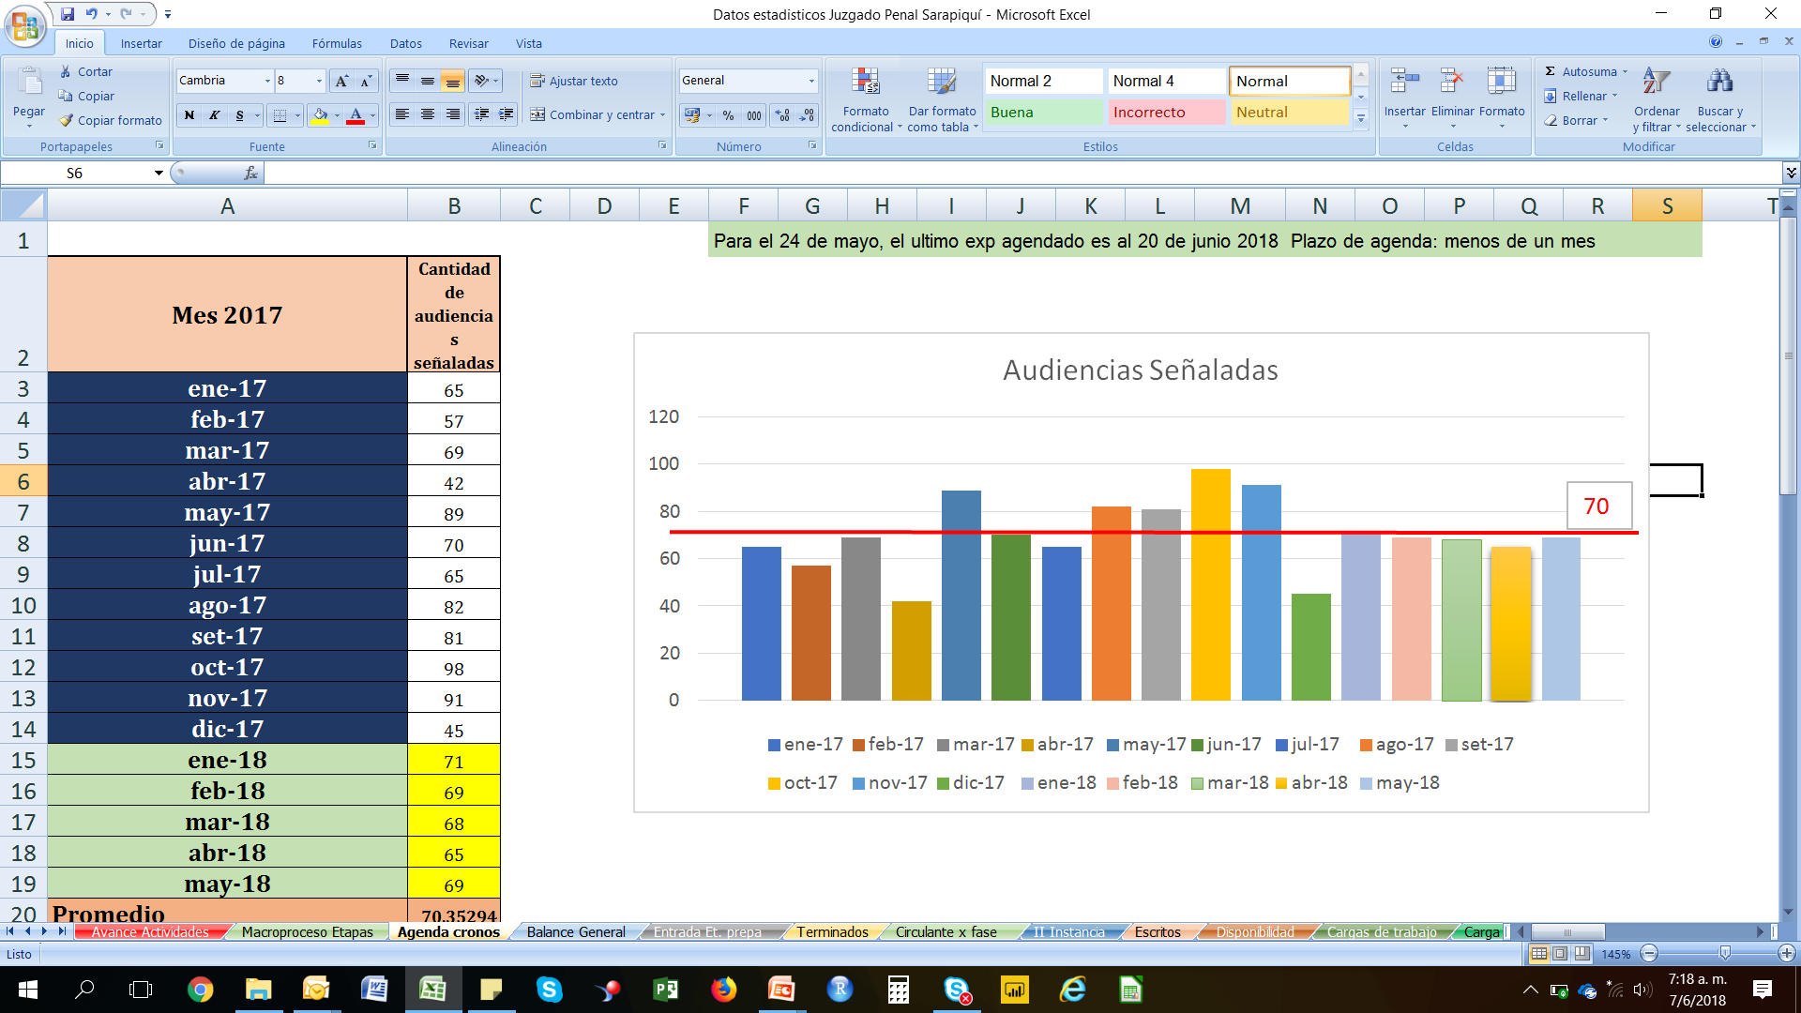

***Fuente:*** *Elaboración propia con información suministrada por el despacho.*

Se observa del gráfico anterior una tendencia histórica a mantener un promedio de 70 audiencias señaladas, con meses en los cuales se sobrepasó los 80 señalamientos llegando casi a 100 y en otros meses como julio del 2017 el cual no llegó a 50, principalmente por motivo de la huelga de la institución. Esta cantidad de audiencias sobrepasa los parámetros ideales de 48 a 54 audiencias por juez al mes.

A continuación, se indica los tipos de señalamientos del Juzgado en estudio.

**Gráfico 9**

**Tipos de señalamientos en el Juzgado Penal de Sarapiquí**

**desde enero del 2017 hasta mayo del 2018**

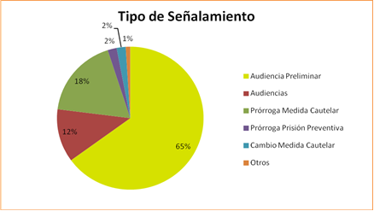

***Fuente:*** *Elaboración propia con información suministrada por el despacho.*

Del gráfico anterior se observa cómo el 65% de los señalamientos corresponden a audiencias preliminares, el 12% a audiencias sin establecer el tipo, el 18% corresponde a prorrogas de medidas cautelares y un 5% se refiere a otros asuntos.

Con respecto a las audiencias realizadas, se denota en el siguiente cuadro:

**Gráfico 10**

**Resultados de las audiencias en el Juzgado Penal de Sarapiquí**

**desde enero del 2017 hasta mayo del 2018**

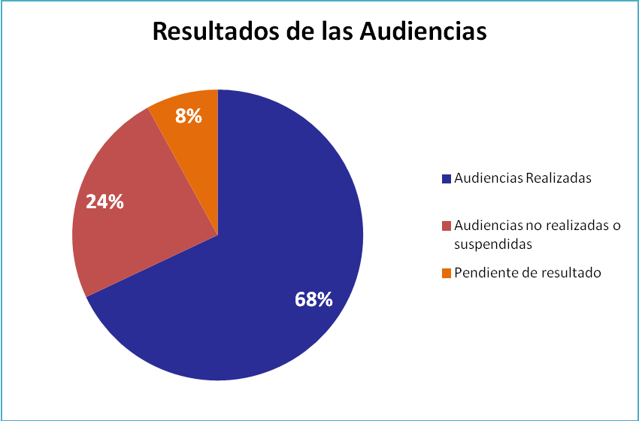

***Fuente:*** *Elaboración propia con información suministrada por el despacho.*

Se puede extraer del gráfico anterior, que un 68% de las audiencias se llevan a cabo, una cuarta parte no se realiza o se suspende y un 8% no se logra establecer el resultado. Con respecto a las audiencias que no se realizan se debe principalmente a aspectos como cambios en las fechas de señalamiento, rebeldía, ausencias del imputado de manera injustificada, solicitud del Ministerio Público, entre otros. Por su parte, ese 8% se logró determinar que no se indica por medio de SIGMA el estado correcto de resultado, ya que la Coordinadora Judicial ingresa en Cronos el resultado, el cual no se refleja en el informe estadístico ocasionando una distorsión en el porcentaje de efectividad real de las audiencias realizadas.

1. **Retroalimentación de oficinas judiciales que interactúan con el Juzgado Penal**

La principal retroalimentación recibida hacia el Juzgado Penal fue la programación por periodos de quince días de las prisiones preventivas, lo cual demanda un esfuerzo logístico del OIJ y Ministerio Público para poder cumplir con la presentación de la persona y documentación jurídica ligada a ello. Este tema se puso en conocimiento del Juez Coordinador del Juzgado Penal quien indica que es un tema de criterio jurídico y según su posición no existe ningún incumplimiento legal en dar prórrogas por periodos de quince días.

1. **Análisis del inventario**

El inventario del Juzgado Penal de Sarapiquí fue realizado en el mes de abril del 2018, guiado por la Administración. A continuación, se detallan las ubicaciones que tenía el juzgado.

**Cuadro 1**

**Juzgado Penal de Sarapiquí**

**Acciones de ubicación del Sistema de Gestión al 13 de agosto 2018**

|  |  |
| --- | --- |
| Ubicación | Total |
| CASILLA SEÑALAMIENTOS. | 14 |
| CASILLA TÉRMINO | 33 |
| CASILLAS COMISOS | 3 |
| CONCILIACION CON TERMINO | 1 |
| CONCILIACIONES | 1 |
| COORDINADOR/A JUDICIAL | 23 |
| DESESTIMACIONES | 9 |
| ESCRITORIO TECNICO/A | 14 |
| FINALIZADA ARCHIVO JUZGAD | 2 |
| Itineración Recibida | 3 |
| OFICINA DEL JUEZ | 17 |
| PARA FALLO | 27 |
| SOBRESEIMIENTO | 3 |
| SUSPENSION PROCESO PRUEBA | 1 |
| Técnica/o 01 | 29 |
| TRIBUNAL PENAL DE JUICIO | 3 |
| (en blanco) | 2 |
| Total general | 185 |

En la implementación del modelo penal se procedió a realizar una coordinación con Normalización donde se crearon las siguientes ubicaciones.

**Cuadro 2**

**Juzgado Penal de Sarapiquí**

**Nuevas ubicaciones en el Sistema de Gestión**

|  |
| --- |
| **Ubicaciones** |
| Juez 1 |
| Juez 2 |
| Técnico Judicial 1 |
| Técnico Judicial 2 |
| Técnico Judicial 3 |
| Técnico Supernumerario |
| Acumulado |
| Remitido a otro despacho |
| Archivado  Coordinador/a Judicial |

Se coordinó con la Dirección de Tecnología la asignación de las siguientes acciones de ubicación.

**Cuadro 3**

**Juzgado Penal de Sarapiquí**

**Acciones de ubicación en el Sistema de Gestión**



Las nuevas ubicaciones y acciones de ubicación fueron implementadas en febrero de 2019.

1. **Estudio de tiempos y movimientos**

Con la finalidad de analizar tiempos de duración de los procesos y frecuencia de atención, así como la carga de trabajo que representa, se realizaron muestreos, los cuales se detallan a continuación:

***9.1 Medición de asuntos terminados en etapa preparatoria y duración***

Con el fin de determinar la duración de procesos de la etapa preparatoria, se realizó un muestreo obteniendo los siguientes resultados:

**Gráfico 11**

**Muestreo de casos y su duración con solicitud atendida**

**en la etapa preparatoria en el Juzgado Penal de Sarapiquí**

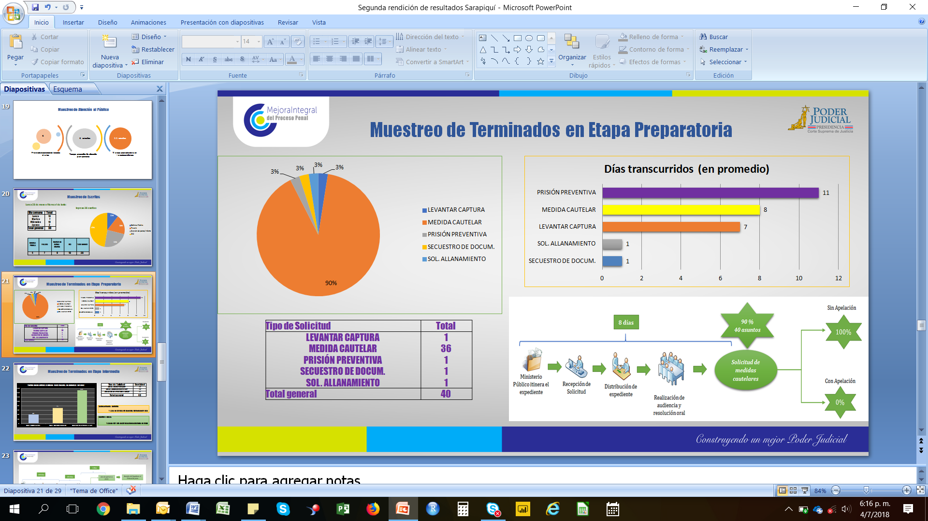

***Fuente:*** *Elaboración propia con información del muestreo.*

De la muestra de 40 solicitudes, 36 casos correspondían a solicitud de medida cautelar (equivale a un 90% del total), un expediente para levantar captura, una prisión preventiva, un secuestro de documentos y una solicitud de allanamiento.

Se observa que el caso de prisión preventiva lleva 11 días para ser atendido, en promedio la medida cautelar se atiende en 8 días plazo, 7 días para resolver un levantamiento de captura y en promedio la solicitud de allanamiento y el secuestro de documentos se resolvió en 1 día. Estas mediciones indican que la gestión del Juzgado en la etapa preparatoria es sumamente expedita y de rápida atención en el momento que la Fiscalía hace la solicitud.

***9.2 Medición de cantidad de asuntos terminados y tiempos de duración en etapa intermedia***

Con el fin de determinar la duración de procesos de la etapa intermedia, se realizó un muestreo obteniendo los siguientes resultados.

**Gráfico 12**

**Muestreo de casos terminados y su duración**

**en la etapa intermedia en el Juzgado Penal de Sarapiquí**

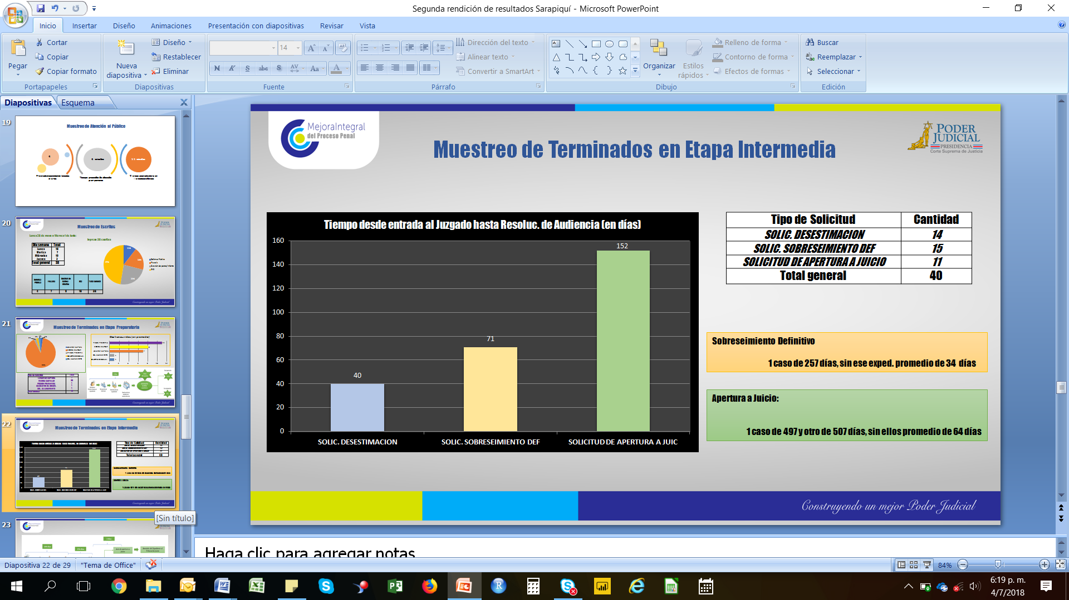

***Fuente:*** *Elaboración propia con información del muestreo*

Se realizó un muestreo de 40 expedientes, de las cuales 15 casos correspondían a solicitud de desestimación (equivale a un 35% del total), posteriormente se muestrearon 15 casos con solicitud de sobreseimiento definitivo (37% de total) y luego 11 casos con solicitudes de apertura a juicio (corresponde a un 28% del total de la muestra).

Se tomó una medición del tiempo desde entrada al Juzgado hasta la resolución dada en la audiencia. Se observa que la solicitud de desestimación se atiende en un plazo de 40 días, mientras que el sobreseimiento definitivo en promedio se duró 71 días. Se hace la aclaración que se presentó un caso que duró 267 días en tener una resolución, si no se contara ese expediente, el promedio de atención de los casos de sobreseimiento definitivo sería de 34 días.

En el caso de auto apertura a juicio, se duró en promedio 152 días para tener la resolución y ser enviado al Tribunal, sin embargo, se presentó un caso de 497 días y otro de 507 días de duración, al constituirse como valores extremos y por lo tanto excluirlos del promedio y no ser tomados en cuenta, el promedio disminuye a 64 días para la resolución de los casos de auto apertura a juicio.

**Figura 8**

**Duración total promedio del proceso en el Juzgado Penal de Sarapiquí**

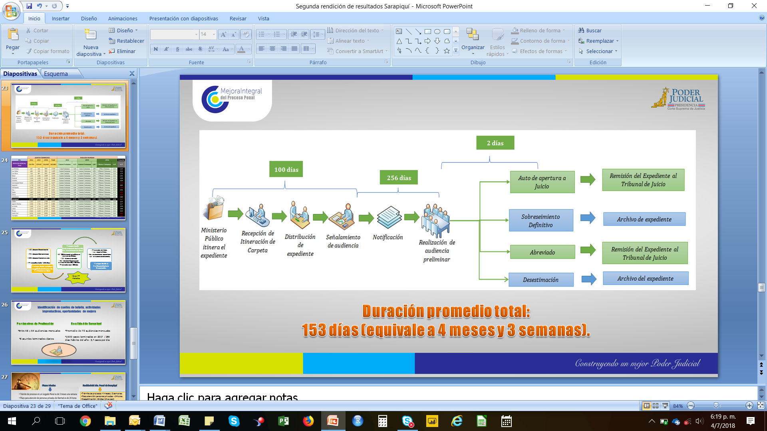

***Fuente:*** *Elaboración propia con información del muestreo*

La duración del proceso en total es 153 días en promedio (esto equivale a 4 meses y 3 semanas).

**Figura 9**

**Duración total promedio del proceso en el Juzgado Penal de Sarapiquí**

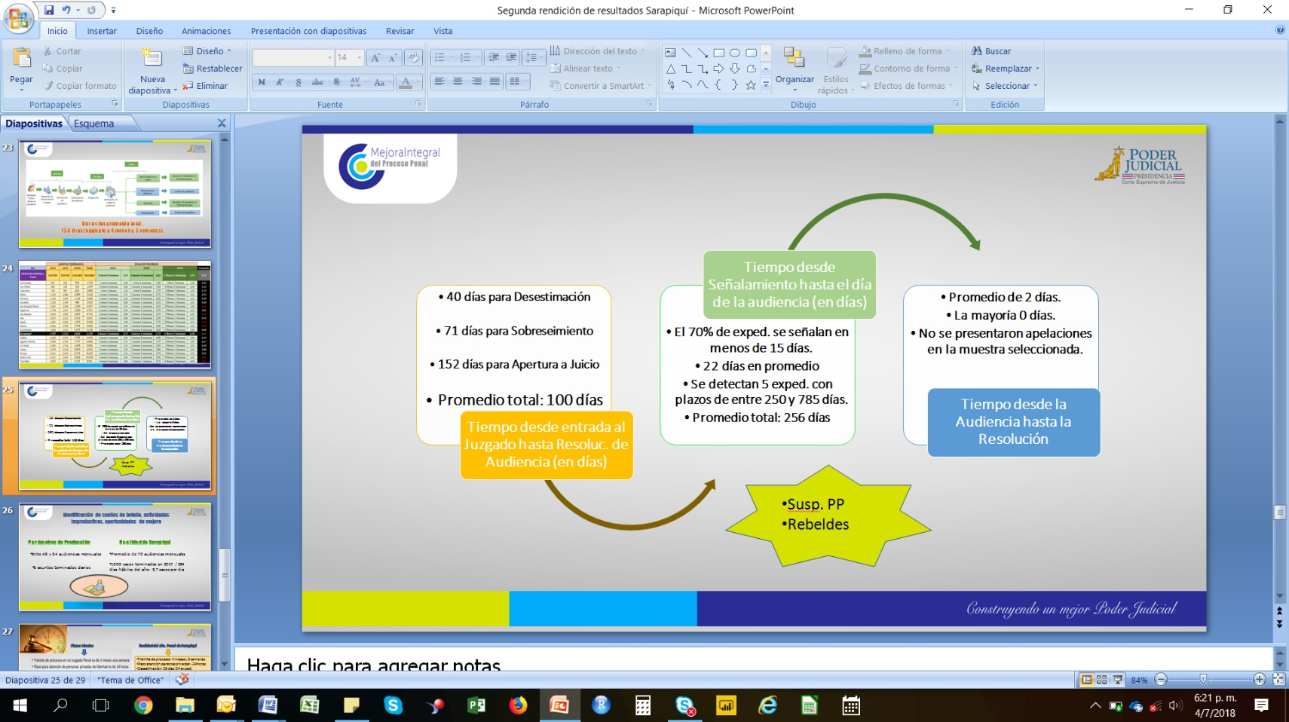

***Fuente:*** *Elaboración propia con información del muestreo*

***9.3 Apelaciones de II Instancia***

Se analizaron 18 casos ingresados del 2016 al 2018, de los cuales 13 corresponde a materia de Tránsito y 5 asuntos en materia de Contravenciones, con la finalidad de conocer el plazo de duración en el trámite y resolución, a continuación, se detallan los resultados.

**Figura 10**

**Muestreo de la duración de asuntos en Apelación**

**de Segunda Instancia del Juzgado Penal de Sarapiquí**

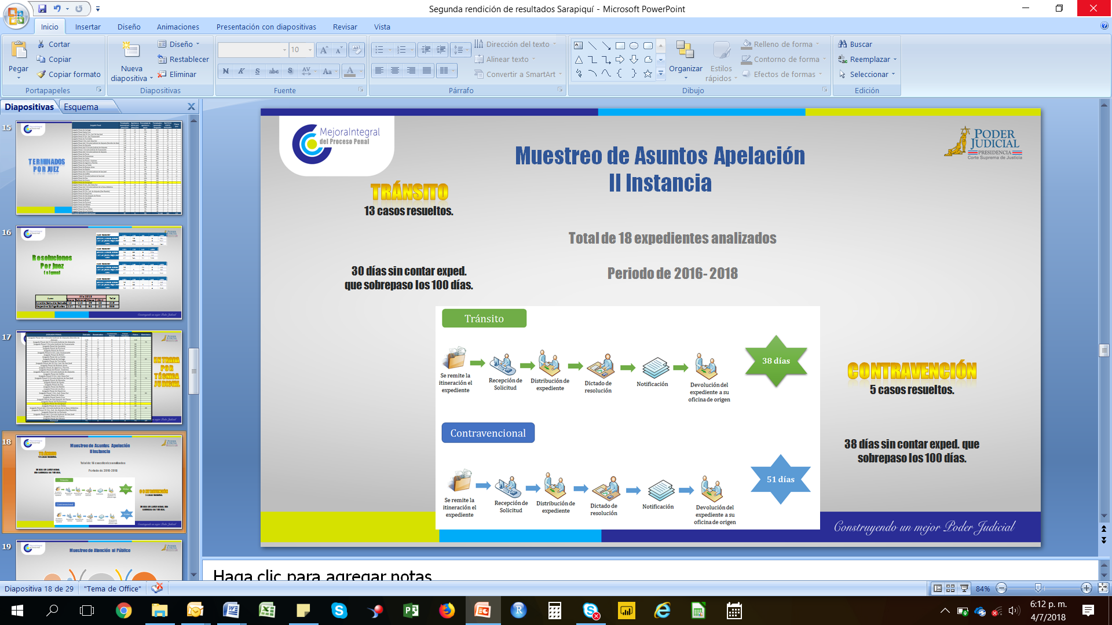

***Fuente:*** *Elaboración propia con información del muestreo*

En materia de tránsito se presentó un expediente que sobrepasó los 100 días de duración para su resolución y para la materia Contravencional se detectó un expediente que duro más de 150 días para su sentencia.

El promedio que se obtiene en materia de tránsito es de 38 días y en Contravencional es de 51 días (en caso de no contar los expedientes con las duraciones de más de 100 días, los promedios bajarían a un mes plazo).

***9.4 Muestro de tipo de escritos que se presentan en el juzgado***

A continuación, se detalla la cantidad de escritos ingresados al despacho durante el lunes 28 de mayo al viernes 1 de junio del 2018.

**Gráfico 13**

**Escritos ingresados al Juzgado Penal de Sarapiquí**

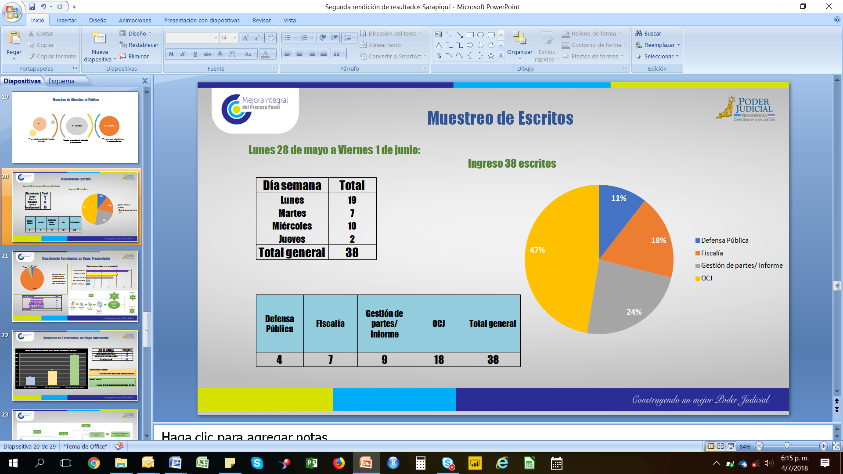

***Fuente:*** *Elaboración propia con información del muestreo.*

Durante el periodo analizado, ingresaron 38 escritos lo que equivale a un promedio de 7,6 escritos por día. Los días que más ingresaron escritos fueron los lunes con 19 y miércoles con 10. En el gráfico se visualiza el porcentaje de acuerdo con el ingreso, lo que equivale en términos absolutos a 4 escritos de la Defensa Pública, 7 de la Fiscalía, por gestión de las partes 9 y proveniente de la OCJ 18 documentos.

***9.5 Asuntos que se atienden en disponibilidad***

Durante el año 2017 hasta mayo 2018 se atendieron un total de 193 asuntos en disponibilidad en horario no hábil, en el siguiente cuadro se detalla la cantidad de asuntos atendidos por mes.

**Gráfico 14**

**Tipo de diligencia realizada en disponibilidad**

**de enero 2017 a mayo 2018 en el Juzgado Penal de Sarapiquí**

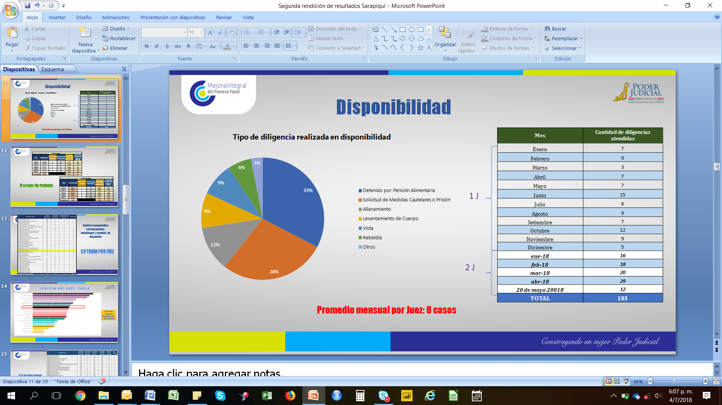

***Fuente:*** *Elaboración propia con información suministrada por el despacho.*

El Juzgado Penal de Sarapiquí, atiende un promedio de 11 asuntos mensuales en horario de disponibilidad (no hábil), lo que es equivalente a un promedio de 6 asuntos mensuales por persona juzgadora. Realizando el análisis del tipo de solicitud ingresada durante este periodo se logró identificar que un 33% corresponde a detenidos por pensión alimentaria, equivalente a 63 asuntos, 28% de los asuntos en la solicitud de medidas cautelares, equivalente a 54 casos, un 12% solicitud de allanamiento, equivalente a 233 asuntos, y un 9% a levantamiento de cuerpo, lo que equivale a 18 casos.

***9.6 Muestreo de tipo de defensor que se presenta en el Juzgado Penal de Sarapiquí***

Con la finalidad de conocer el tipo de defensa que participa en las diligencias del Juzgado en estudio, se tuvo como resultado la participación de un 91% Defensa pública y un 9% Defensa privada, como se denota en el siguiente gráfico.

**Gráfico 15**

**Tipo de defensa en el Juzgado Penal de Sarapiquí**

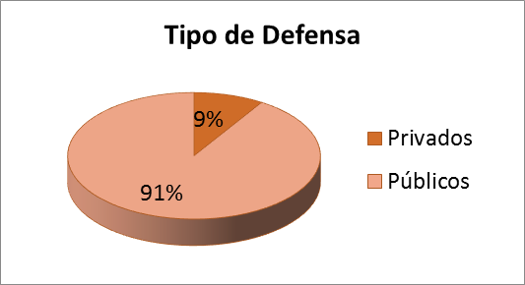

***Fuente:*** *Elaboración propia con información del muestreo*

1. **Análisis de oficinas homólogas**

En los siguientes cuadros se detalla la cantidad de asuntos entrados y terminados en los juzgados penales homólogos, por plaza de personas juzgadoras y personas técnicas judiciales.

***10.1. Análisis de asuntos entrados por plaza de jueza o juez***

A continuación, se detalla la cantidad de asuntos en etapa intermedia ingresados por plaza de jueza o juez durante el periodo del 2012 al 2019 de los despachos homólogos.

**Cuadro 4**

**Análisis comparativo del promedio de casos entrados etapa intermedia por Jueza o Juez en los Juzgados Penales, periodos 2012 al 2019**

|  |  |  |  |
| --- | --- | --- | --- |
|  |  |  |  |

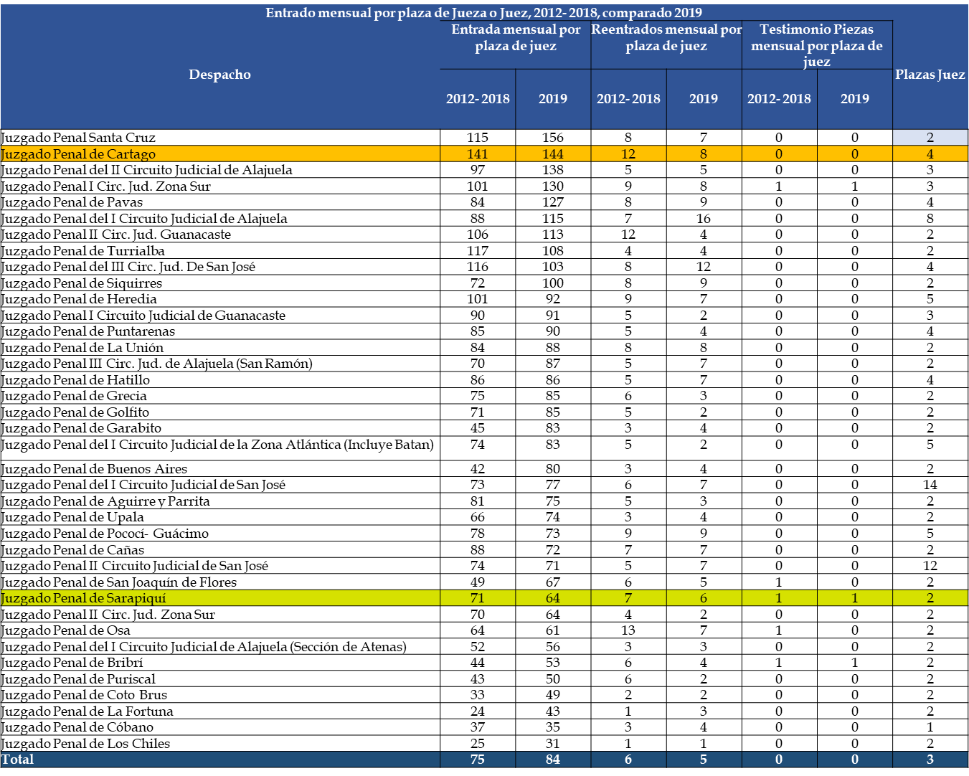

**Fuente: Subproceso de Organización Institucional, según información de los anuarios judiciales**

Del cuadro anterior se logra observar que el promedio de la media nacional en los asuntos entrados por Juez o Jueza es de 75 casos; el Juzgado Penal de Sarapiquí tiene una entrada mensual de 71 asuntos por plaza de Jueza o Juez, teniendo 4 asuntos por debajo de la media nacional.

***10.2. Análisis de asuntos terminados por plaza de jueza o juez***

A continuación, se detalla la cantidad de asuntos terminados en etapa intermedia por plaza de jueza o juez durante el periodo del 2012 al 2019 de los despachos homólogos.

**Cuadro 5**

**Análisis comparativo casos terminados etapa intermedia por Jueza o Juez**

**en los juzgados penales del 2012 al 2019**

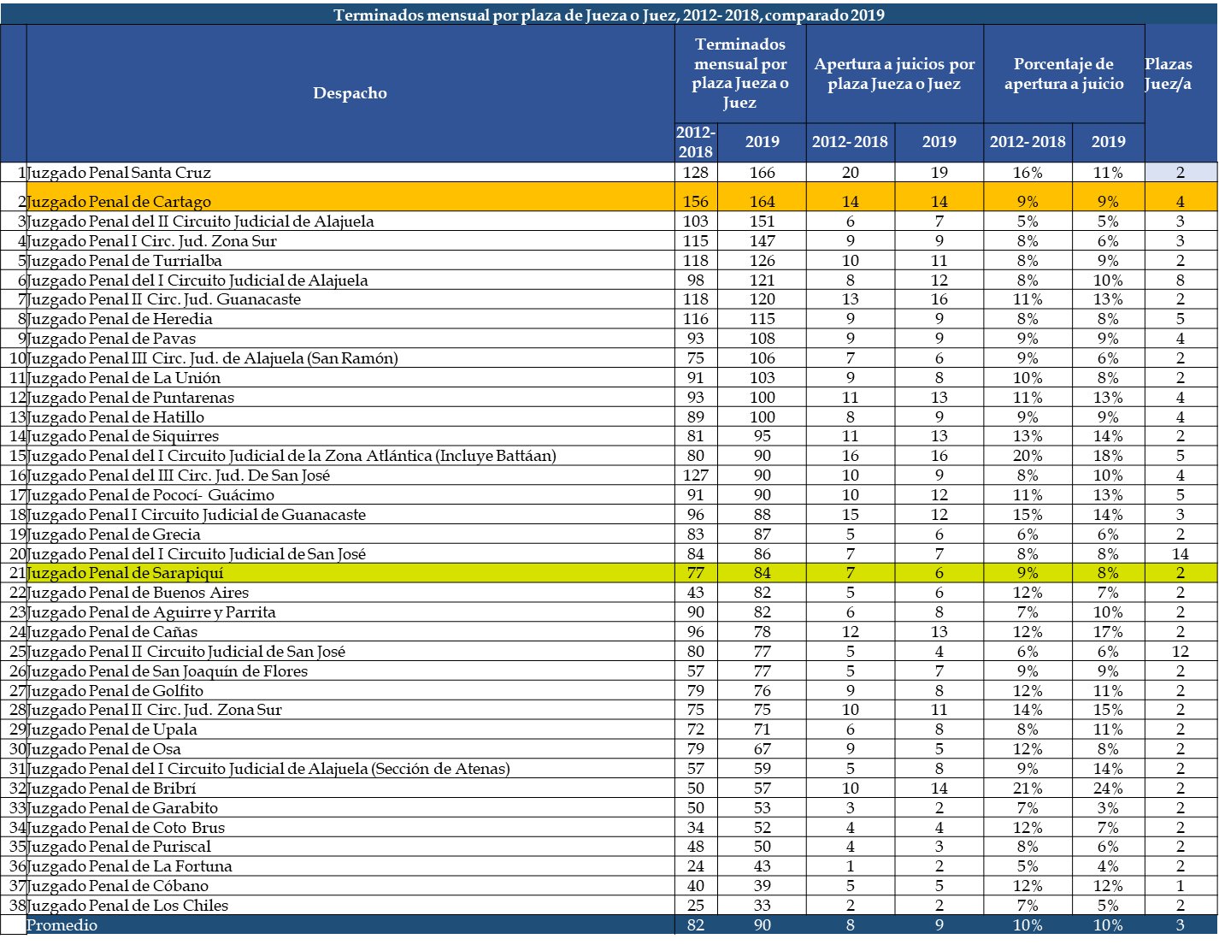

**Fuente: Subproceso de Organización Institucional, según información de los anuarios judiciales.**

El promedio nacional de manera mensual de los casos terminados es de 82 asuntos, para el caso del Juzgado Penal de Sarapiquí tiene un promedio de 77 asuntos por persona juzgadora, lo que está por cinco asuntos por debajo de la media.

***10.3. Análisis comparativo de casos entrados por plaza de persona técnica judicial***

En el siguiente cuadro se muestra la cantidad de asuntos entrados en etapa intermedia por plaza de persona técnica judicial en los despachos homólogos durante el periodo del 2012 al 2019.

**Cuadro 6**

**Análisis comparativo casos entrados etapa intermedia por plaza de Técnico**

**o Técnica Judicial en los juzgados penales del 2012 al 2019**

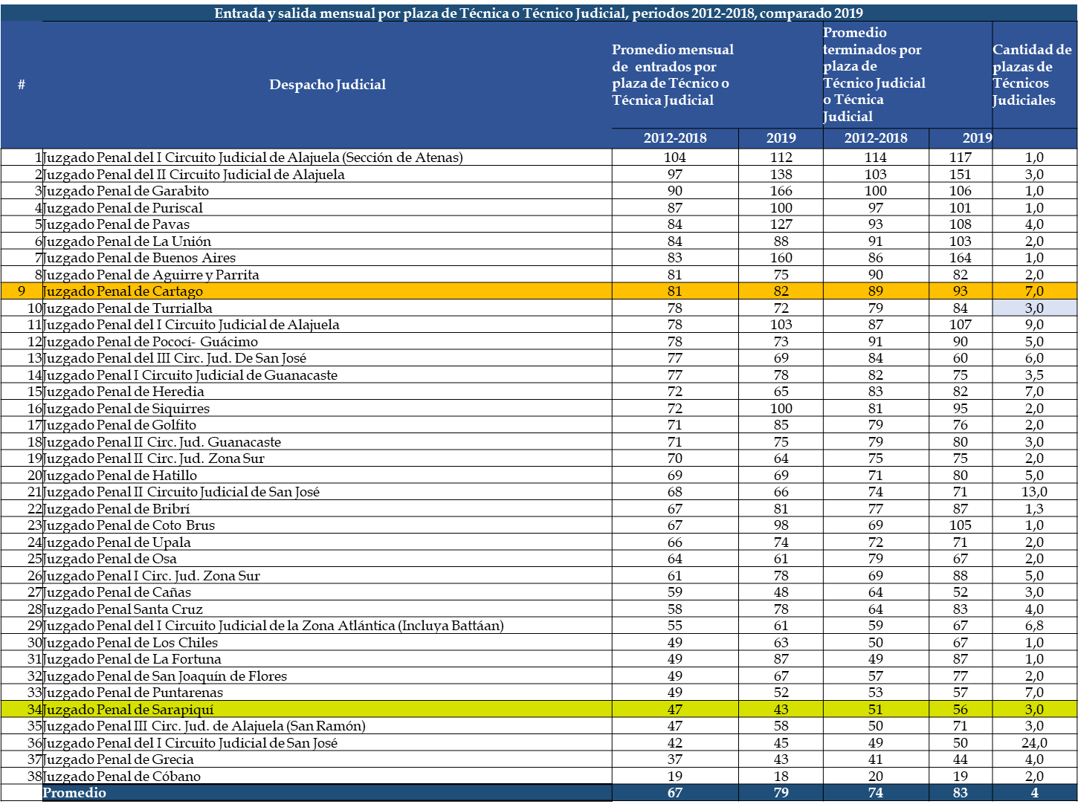

**Fuente: Subproceso de Organización Institucional, según información de los anuarios judiciales.**

El promedio nacional de manera mensual de los casos entrados es de 67 asuntos, para el caso del Juzgado Penal de Sarapiquí se tiene un promedio de 47 asuntos por plaza de técnico o técnica judicial, veinte asuntos menos que el promedio de la media nacional.

***10.4. Análisis comparativo con estructura ideal propuesta***

En el siguiente cuadro se detalla el nivel de cumplimiento del Juzgado Penal de Sarapiquí con la estructura ideal que se está proponiendo, a continuación, se detallan los resultados.

A continuación, se muestra la comparación del Juzgado en estudio con el Juzgado modelo.

**Cuadro 7**

**Cumplimiento del Juzgado Penal de Sarapiquí con la estructura ideal para**

**la tramitación, según estudio 1405-PLA-2018**

|  |  |  |  |
| --- | --- | --- | --- |
| **Modelo** | **Cumple** | **No cumple** | **No aplica** |
| Roles semanales de atención de disponibilidad (etapa preparatoria por equipo de trabajo) | X |  |  |
| Asignación de una Jueza o Juez con una técnica o técnico judicial (Equipo de trabajo) |  | X |  |
| Atención de labores administrativas recargadas en una técnica o técnico judicial |  | X |  |
| Coincidencia de la disponibilidad diurna y nocturna | X |  |  |
| Desarrollo de tres audiencias diarias por Jueza o Juez en etapa intermedia | X |  |  |
| Plazos de respuesta en desestimaciones, sobreseimientos menores a 30 días |  | X |  |
| Plazo de respuesta en acusaciones entre 30 y 90 días |  | X |  |
| Plazo de agenda entre 30 y 60 días |  | X |  |
| Sistema de tramitación electrónico |  | X |  |

1. **Hallazgos**

A continuación, se detallan los principales hallazgos obtenidos, producto del diagnóstico efectuado en el despacho:

11.1 En la visita realizada se identificó que existen dos bodegas con expedientes pendientes de remesar, de acuerdo con información brindada por doña Guiselle Alvarado, Coordinadora Judicial, en total tienen 12248 expedientes pendientes del proceso de remesado, en relación con el proceso de eliminación (que ha estado a cargo de esta) se finalizó el 20 de agosto siendo un total de 3320.

11.2 El Juzgado Penal de Sarapiquí previo a la intervención contaba con una distribución de cargas de trabajo por etapas, por lo que no existía una continuidad de las causas por parte de la persona juzgadora ni técnica judicial, se detalla la estructura:

* Todas las personas técnicas tramitaban con ambos jueces.
* Tramitación por etapas, dos técnicos o técnicas judiciales en etapa intermedia y una en etapa preparatoria.
* Los jueces se distribuyen la atención de disponibilidad y etapa preparatoria por semana, sin embargo, no se lleva el control de expedientes asignados a cada juez o jueza.

11.3 En visita realizada el 13 de agosto de 2018 el despacho en estudio contaba con un total de 17 ubicaciones, identificándose que no se encontraban personalizadas por personas juzgadora ni técnica judicial, por lo que para conocer las cargas de trabajo se debió de contar de manera manual cuantos expedientes tenían asignados cada persona.

11.4 En fecha 01 de noviembre del 2018, se detectó que el despacho tenía asignados los expedientes activos junto con expedientes archivados, casillas sin rotular, y con el fin de mejorar el servicio se determinó que el despacho requiere de los siguientes activos.

11.5 En virtud de que el Fax esta compartido con el Juzgado Mixto y por el tipo la confidencialidad con la que se tramitan gestiones en el Juzgado Penal se considera importante disminuir el riesgo en relación con el extravío o fuga de información en las solicitudes que se remiten vía fax, por lo que por parte del despacho como oportunidad de mejora se solicitará el activo a la Administración.

11.6 La oficina cuenta únicamente con dos teléfonos, los cuales no son inalámbricos, y en virtud de que las técnicas judiciales deben de realizar llamadas para citar y notificar, se considera prudente realizar la solicitud de teléfonos inalámbricos y de reloj de pared (ya que el juzgado no cuenta con esos activos).

11.7 Se considera que es necesario solicitar un mueble de melamina para ubicar expedientes.

1. **Oportunidades de mejora (Plan de Trabajo)**

| **Propuesta** | **Oportunidad de Mejora** | **Descripción de la Propuesta** | **Resultados Esperados** | **Observaciones** | **Responsable** |
| --- | --- | --- | --- | --- | --- |
| Plan de trabajo para remesado de expedientes | Hacinamiento | El despacho tiene dos bodegas con 12248 expedientes pendientes de remesar | Reorganización del espacio físico | Pendiente. Al 15 de marzo del 2019 no se ha finalizado el proceso de remesado. | Equipo de mejora |
| Redistribución del rol por etapas (preparatoria e intermedia) para las juezas o jueces. | Una distribución de carga de trabajo que no es equitativa | Realizar el rol de rotación por etapas semanal para los Jueces y Juezas. Y llevar un control con los expedientes asignados a cada Juez o Jueza | Carga de trabajo equitativa |  | Equipo de mejora |
| Modificación en la asignación de técnicas o técnicos judiciales para Jueza o Juez. | Una distribución de carga de trabajo que no es equitativa | En relación con el Proyecto de Mejora Penal Integral del Proceso Penal, asignar de una plaza de Técnica o Técnico Judicial por cada Jueza o Juez, de manera que criterio del despacho si así lo disponen (como mínimo cada 6 meses los pueden rotar), las cuales tramitaran ambas etapas. Con respecto a la tercera Técnica Judicial se encargará de dar soporte administrativo al despacho:   * Recepción de expedientes. * Atención a las personas usuarias * Entrega de expedientes a otro despacho * Acompañamiento a los usuarios a sacar fotocopias * Recepción y envío de correo interno * Control de comisiones | Carga de trabajo equitativa |  | Equipo de mejora |
| Implementación de Ubicaciones y Acciones de Ubicación | Caridad en la ubicación y proceso que se encuentra el expediente. | Como parte del Proyecto de Mejora Integral del Proceso Penal, se implementarán las acciones de ubicaciones en los Juzgados Penales que tramitan expedientes de forma física, lo que procedería para el Juzgado Penal de Sarapiquí. | Ubicar los expedientes del Juzgado. | En marzo 2019 el listado de expedientes en trámite, para verificar que todos tenga la ubicación y acciones de ubicación correspondientes. | Equipo de mejora |
| Asignación de fax al Juzgado | Confidencialidad | En virtud de que el Fax esta compartido con el Juzgado Mixto y por el tipo la confidencialidad con la que se tramitan gestiones en el Juzgado Penal se considera importante disminuir el riesgo en relación con el extravío o fuga de información en las solicitudes que se remiten vía fax. | Confidencialidad en las gestiones que se reciben por medio del fax. | Se asignó el activo al Juzgado Penal, la Coordinadora Judicial está solicitando una línea aparte para no interrumpir las llamadas de curso normal. | Equipo de mejora |
| Asignación dos teléfonos inalámbricos. | Agilizar las labores de llamadas para citar y notificar. | La oficina cuenta únicamente con dos teléfonos, los cuales no son inalámbricos, y en virtud de que las técnicas judiciales deben de realizar llamadas para citar y notificar, se considera prudente realizar la solicitud de teléfonos inalámbricos y de reloj de pared (ya que el juzgado no cuenta con esos activos). | Agilizar las labores de llamadas para citar y notificar. | Ya fueron asignados por la Administración. | Equipo de mejora |
| Mobiliario | Mejor acomodo de los expedientes | Se requiere de mueble de melamina para ubicar expedientes- | Acomodo de expedientes | Fue solicitado Administración, pero no has ido otorgado. | Equipo de mejora |
| Depurar circulante de Apelaciones del Juzgado | Mostrar la realidad de los datos del Juzgado | El Juzgado en el sistema SIGMA un circulante de 11 expedientes, lo cual según Coordinadora Judicial no es correcto, por lo que se solicitó a l Coordinadora realizar la depuración pertinente. | Circulante real de las Apelaciones del Juzgado. | Ya se realizó | Equipo de mejora |
| Prorrogas a mayor plazo | Mejorar la coordinación entre las diferentes instancias involucradas | Comentó el licenciado Luis Fernando que el Juzgado Penal otorga medidas cautelares y prisiones por plazos de 15 días, esto conlleva a que constantemente se estén actualizando los controles, y la afectación administrativa que tiene Fiscalía y la sección de cárceles. Además, indicó que en vacaciones colectivas nos dieron de 1 mes 30 días, por las dos semanas que estuvo cerrado. Si tomar en consideración la logística de Cárceles, Fiscales y el Tribunal cuando se presenta apelación. | Pronunciamiento sobre el tema | Valorar de forma integral esta práctica. | Comisión Jurisdiccional Penal |
| Definición de cuotas de trabajo para el personal de judicatura | Las personas juzgadoras no tienen cuotas de trabajo diarias, por tanto, se define cuotas en resoluciones y audiencias preliminares para dar una atención oportuna a la carga de trabajo que ingresa al despacho y mejorar el rendimiento del despacho conforme al Proyecto de Mejora Integral del Proceso Penal. | Establecer de la cuota de seis resoluciones diarias y tres audiencias preliminares diarias. | •Disminuir el tiempo de respuesta al usuario al disminuir el plazo de los diversos procesos de trámite, por ende, mejorar la calidad del servicio.  •Establecer un estándar que permita evaluar la eficiencia y rendimiento del personal del despacho.  •Mejorar la calidad del servicio al usuario | Se implementaron a partir del 2019, una vez que se presentaron los resultados finales obtenidos del diagnóstico realizado en el despacho. | Personas Juzgadoras |
| Señalamientos y cancelación en la agenda cronos | Mantener actualizado el sistema de agenda cronos con el fin de obtener datos correctos para los indicadores de Gestión | Se propone que el Técnico o Técnica debe realizar el señalamiento y la Jueza o Juez cancele el apunte. | -Maximizar el uso aprovechamiento de los recursos disponibles (personal infraestructura y equipos).  -Aumentar la eficiencia en la utilización de la Agenda. |  | Jueces o Juezas  Técnicos o técnicas  Coordinador(a) Judicial |
| Implementación del Control de Privados de Libertad | Existe la necesidad de definir las responsabilidades en cuanto al control de personas privadas de libertad. | Se implementó un control digital de las personas privadas de libertad.  Cada Técnico o Técnica Judicial debe ser responsable de llevar su propio control, de manera diaria, en caso de que exista una incapacidad o vacaciones por parte del personal técnico, deberá dejar un respaldo por correo electrónico del control a la Coordinadora Judicial y Jueza Coordinadora.  Al finalizar el mes, cada técnica o técnico judicial debe de pasar por correo electrónico el control de personas privadas de libertad a la Coordinadora Judicial y Juez Coordinador para que construya el informe de estadística.  La Coordinadora Judicial y Juez Coordinador son responsables de supervisar el llenado de la plantilla por parte de las técnicas y técnicos judiciales. Al finalizar el mes, la Coordinadora Judicial debe de enviar el reporte de personas privadas de libertad a Estadística. | Mayor control de las personas privadas de libertad del Juzgado Penal  Brindar la información real al Subproceso de Estadística |  | Personal Juzgador  Técnico o Técnica Judicial  Coordinador o Coordinadora Judicial |
| Implementación del nuevo rol de distribución de expedientes | Realizar un reparto de asuntos de manera manual, equitativo e identificar cuellos de botella. | El rol tiene una hoja de resumen que facilita el llenado de la matriz de indicadores, cuenta con el control de asuntos con desestimación, Sobreseimientos, autos de apertura, recursos de segunda instancia, asuntos en alzada, solicitudes etapa preparatoria y el libro disponibilidad.  Con respecto al libro de disponibilidad, deberá mantenerse el físico y completar las variables en el digital. | Distribución equitativa de asuntos según su complejidad.  Obtener datos reales de la cantidad de expedientes ingresados, así como los plazos de atención de los expedientes que mantiene el personal juzgador y técnico judicial para fallar y el plazo correcto que se lleva en este.  Disminuir los tiempos en proceso. |  | Coordinador o Coordinadora Judicial |
| Implementación de indicadores de gestión | No se cuenta con un método de evaluación que permita medir el rendimiento global e individual del Juzgado. | Se deben calcular mensualmente los indicadores de gestión del Despacho, actualizar la pizarra de indicadores instalada, realizar las reuniones del equipo de mejora y confeccionar el plan remedial cada mes con el fin de mejorar los aspectos que resulten a mejorar.  La matriz se adjunta en el apartado 13 del presente informe. | El Despacho pueda detectar las áreas que requieren atención y planes de mejora, llevarlos a cabo y darle el seguimiento correspondiente |  | Equipo de Mejora |

1. **Indicadores de gestión**

Se propone un conjunto de indicadores con la finalidad de darle seguimiento y control a las mejoras propuestas, así como al desempeño de la oficina, con lo anterior se logra obtener la información necesaria para tomar acciones preventivas y correctivas en aras del mejoramiento de la calidad. A continuación, se muestra el grupo de indicadores definidos:

|  |
| --- |
| **Indicadores de Gestión Juzgado Penal de Sarapiquí** |
|  |

1. **Seguimiento y Sostenibilidad del Estudio**

Según acuerdo tomado por el Consejo Superior en la sesión 24-19 celebrada el 15 de marzo del 2019, artículo XXXVI, la Dirección de Planificación será el órgano responsable del seguimiento mensual a todos los despachos penales que están siendo atendidos como parte del Proyecto.

El procedimiento de seguimiento descrito durante la implementación del Proyecto de Mejora Integral del Proceso Penal se indicará seguidamente.

***14.1 Descripción del Procedimiento de seguimiento durante la implementación del Proyecto de Mejora Integral del Proceso Penal***

* 1. La Dirección de Planificación es la responsable de definir los indicadores de Gestión para cada una de las Oficinas. Para esto, se revisaron y validaron los parámetros e indicadores con los equipos de mejora, para dar el aval a cada una de las métricas definidas.
  2. El profesional responsable del rediseño debe dar la capacitación al coordinador o coordinadora judicial, de forma que certifique que dicho funcionaria o funcionario fue instruido y queda en total capacidad de generar los indicadores correctamente, extrayendo la información de los medios correctos y realizando los cálculos oportunos para la generación de los indicadores.
  3. Del mismo modo, es responsabilidad del profesional responsable del rediseño dejar instaladas las pizarras de indicadores, en un lugar dentro del despacho visible para todo el personal de la oficina.
  4. El Coordinador o Coordinadora judicial de cada oficina es el responsable de realizar mensualmente el cálculo de los indicadores. Para esto posee un tiempo de 15 días naturales, para completar la matriz de indicadores. Esto se debe realizar en las primeras dos semanas del mes.
  5. Luego de la generación de los indicadores, se deje actualizar la pizarra de indicadores con los datos obtenidos durante el mes.
  6. Los equipos de mejora se deben reunir y revisar los resultados obtenidos del mes, esto se debe realizar durante la tercera semana del mes. Es necesario, realizar la minuta correspondiente de la reunión, así como la definición de los planes remediales y acciones a ejecutar, esto para los casos que se requiera la toma de decisiones para la mejora de los resultados obtenidos.
  7. Es importante extender la invitación de la reunión de revisión de indicadores a la Administración Regional, de forma que asista el coordinador del área jurisdiccional a dicha reunión, esto en los casos que sea posible y de acuerdo con la programación anual de visitas que maneje la administración.
  8. El coordinador o coordinadora judicial del despacho debe remitir a más tardar al finalizar la tercera semana del mes, la minuta de reunión, los indicadores de gestión del mes y los planes remediales definidos, a la Administración Regional con copia al Consejo de Administración.
  9. La Administración Regional es la responsable de realizar la revisión y análisis de los datos mensuales de cada oficina, del mismo modo deberá dar seguimiento a los planes remediales definidos por los mismos despachos, velando de esta forma por el cumplimiento de estos.
  10. El Consejo de Administración al igual que la Administración Regional, debe tomar de insumo la información remitida por los despachos, como parte de su labor por velar por la buena marcha del Circuito; analizar su funcionamiento y proponer las mejoras pertinentes.

No obstante, con el fin de garantizar la sostenibilidad a lo largo del tiempo y dar un seguimiento a los resultados del Proyecto una vez que finalice este, se define el siguiente procedimiento como parte del Modelo de Seguimiento y Sostenibilidad de los Proyectos donde interactúan los equipos de mejora de los despachos, la Administración Regional, el Consejo de Administración, la Dirección de Planificación y el Centro de Apoyo, Coordinación y Mejoramiento de la Función Jurisdiccional.

El procedimiento de seguimiento descrito como parte del Modelo de Seguimiento y Sostenibilidad de los Proyectos se muestra a modo de diagrama de flujo en la siguiente figura.

**Figura 11**

**Diagrama de Flujo Procedimiento de Seguimiento de Indicadores como parte del**

**Modelo de Seguimiento y Sostenibilidad de los Proyectos**



**Fuente: Subproceso de Organización Institucional**

***14.2 Descripción del Procedimiento de seguimiento como parte del Modelo de Seguimiento y Sostenibilidad de los Proyectos***

1. La Dirección de Planificación es la responsable de definir los indicadores de Gestión para cada una de las Oficinas. Para esto, se revisaron y validaron los parámetros e indicadores con los equipos de mejora, para dar el aval a cada una de las métricas definidas.
2. El profesional responsable del rediseño debe dar la capacitación al coordinador o coordinadora judicial, de forma que certifique que dicho funcionaria o funcionario fue instruido y queda en total capacidad de generar los indicadores correctamente, extrayendo la información de los medios correctos y realizando los cálculos oportunos para la generación de los indicadores.
3. Del mismo modo, es responsabilidad del profesional responsable del rediseño dejar instaladas las pizarras de indicadores, en un lugar dentro del despacho visible para todo el personal de la oficina.
4. El Coordinador o Coordinadora judicial de cada oficina es el responsable de realizar mensualmente el cálculo de los indicadores. Para esto posee un tiempo de 15 días naturales, para completar la matriz de indicadores. Esto se debe realizar en las primeras dos semanas del mes.
5. Luego de la generación de los indicadores, se deje actualizar la pizarra de indicadores con los datos obtenidos durante el mes.
6. Los equipos de mejora se deben reunir y revisar los resultados obtenidos del mes, esto se debe realizar durante la tercera semana del mes. Es necesario, realizar la minuta correspondiente de la reunión, así como la definición de los planes remediales y acciones a ejecutar, esto para los casos que se requiera la toma de decisiones para la mejora de los resultados obtenidos.
7. Es importante extender la invitación de la reunión de revisión de indicadores a la Administración Regional, de forma que asista el coordinador del área jurisdiccional a dicha reunión, esto en los casos que sea posible y de acuerdo con la programación anual de visitas que maneje la administración.
8. El coordinador o coordinadora judicial del despacho debe remitir a más tardar al finalizar la tercera semana del mes, la minuta de reunión, los indicadores de gestión del mes y los planes remediales definidos, a la Administración Regional con copia al Consejo de Administración.
9. La Administración Regional es la responsable de realizar la revisión y análisis de los datos mensuales de cada oficina, del mismo modo deberá dar seguimiento a los planes remediales definidos por los mismos despachos, velando de esta forma por el cumplimiento de estos.
10. El Consejo de Administración al igual que la Administración Regional, debe tomar de insumo la información remitida por los despachos, como parte de su labor por velar por la buena marcha del Circuito; analizar su funcionamiento y proponer las mejoras pertinentes.
11. La Administración Regional, mensualmente debe remitir la información recibida por las oficinas al Centro de Apoyo, Coordinación y Mejoramiento de la Función Jurisdiccional.
12. El Centro de Apoyo, Coordinación y Mejoramiento de la Función Jurisdiccional debe brindar apoyo y seguimiento a los despachos judiciales, del mismo modo debe recomendar la actualización de los rangos definidos en los indicadores de gestión al órgano técnico.
13. **Observaciones recibidas al informe**

La Comisión de la Jurisdicción Penal, el 25 mayo 2020 envió el oficio CJP119-2020 donde emite criterio sobre la consulta realizada en el presente informe y la Defensa Publica el 27 de abril 2020 con el oficio JEFDP- 395 -2020 emitió criterio con respecto a la respuesta que realizó la Comisión, a continuación, se muestra las observaciones:

|  |  |
| --- | --- |
| **Consulta** | **Respuesta** |
| **“… *A la Comisión de la Jurisdicción Penal***  Pronunciarse sobre el hallazgo encontrado en que el Juzgado Penal de Sarapiquí, que otorga medidas cautelares y prisiones por plazos de 15 días, lo cual conlleva a que constantemente se estén actualizando los controles y la afectación administrativa y logística para la sección de cárceles, fiscales y el tribunal.” | ***Comisión de la Jurisdicción Penal***  “….De acuerdo con nuestra normativa procesal penal vigente, el Juez cuenta con la posibilidad de decretar prisión preventiva por un plazo de hasta un año, así lo establece el numeral 257 inciso del Código Procesal Penal. La prisión preventiva constituye una de las medidas cautelares con las que cuenta el Juez, para ser utilizada cuando se cumple con ciertos aspectos taxativos, con el fin de asegurar la investigación eficaz y el sometimiento de la persona imputada, al proceso. Si bien es cierto, la legislación, la doctrina y la jurisprudencia, establecen límites y la obligatoriedad de hacer un uso proporcional y razonable de esta medida, es lo cierto que, de acuerdo con su naturaleza y sus fines, el plazo inicial y sus prórrogas, debe tener relación con la duración de la etapa procesal en la que se dicte, de manera tal que permita la culminación de la etapa preparatoria, intermedia, de juicio o de impugnación según sea el caso. Claramente, una duración de 15 días no es razonable para la culminación de las etapas procesales que se realizan en un juzgado penal, por lo que frente a las necesidades administrativas que también deben ponderarse, imponer medidas cautelares de prisión preventiva por estos plazos, puede resultar perjudicial para la operatividad del sistema, por lo que la Comisión de la Jurisdicción Penal considera necesario enfatizar en la necesidad de que los jueces que laboran en el Juzgado Penal de Sarapiquí, valoren, de cara a las reglas de la sana crítica, la necesidad de variar esa práctica de imponer medidas cautelares por plazos tan cortos, que resulta probable que deban ser conocidas y prorrogados cada dos semanas, con todas las implicaciones que ello conlleva….”  ***Defensa Pública***  “…..La Defensa Pública no coincide con la redacción propuesta en el acuerdo consultado……  En su lugar consideramos que no es oportuno, adecuado ni recomendable, que la Comisión de la Jurisdicción Penal, intervenga o se pronuncie en específico sobre la definición de razonabilidad mínima de los plazos de las resoluciones que ordenan la prisión preventiva o medidas cautelares dentro del proceso penal, ya que realmente son dos temas distintos; pues uno corresponde al plazo de una investigación o de una etapa procesal y el otro al específico pronunciamiento sobre fijar un plazo mínimo en el dictado de las resoluciones que ordenen restricción de libertades fundamentales.  Más allá de analizar aspectos administrativos de los diferentes órganos intervinientes del proceso penal, nuestra normativa privilegia de manera única y exclusiva esa potestad a las personas juzgadoras en cada jurisdicción, quienes para cada caso en concreto, valorarán libre de cualquier interferencia, las condiciones particulares del hecho, la existencia o ausencia de significativos elementos de prueba, las condiciones particulares de la persona acusada y luego de escuchar los argumentos de las partes, deberá plasmar en su resolución los motivos de hecho y derecho que fundamentan su fallo, exponiendo la pertinencia, necesidad, razonabilidad de la medida, así como también sobre el plazo de vigencia que considera idóneo para la medida. Y ante la disconformidad de alguna de las partes por considerar que la resolución sobre una medida cautelar carece de la adecuada fundamentación, podrá según lo prevé nuestro ordenamiento, recurrir ante un tribunal superior quien, con estudio del caso concreto, resolverá lo pertinente……” |

1. **Recomendaciones**

A continuación, se detallan las siguientes recomendaciones, producto del estudio realizado en el despacho:

***Al Consejo Superior.***

* + Aprobar el presente estudio, el plan de trabajo para el despacho, y sus recomendaciones, con la finalidad del que el Despacho analizado inicie con la implementación de las mejoras descritas en el documento.
  + Aprobar la estructura funcional y organizacional, del Juzgado Penal de Sarapiquí, según se detalla en el apartado 12.

***Al Consejo de Administración del Circuito Judicial de Heredia, Sede Sarapiquí***

* + Conocer los resultados del seguimiento y tomar las medidas de apoyo requeridas para darle sostenibilidad al proceso, según sus competencias.
  + Valorar la asignación de un fax, dos teléfonos inalámbricos, un mueble de melamina al Juzgado Penal de Sarapiquí.

***Al Juzgado Penal de Sarapiquí***

* + El Equipo de Mejora deberá implementar y dar seguimiento al plan de trabajo y las recomendaciones establecidas en el apartado 12 de este informe, analizar y verificar el correcto desempeño del Juzgado Penal de Sarapiquí, utilizando los indicadores de gestión establecidos.
  + Implementar las cuotas de trabajo, las cuales consisten en seis resoluciones diarias por persona (incluye desestimaciones, sobreseimientos y autos de apertura a juicio) y una cuota de tres audiencias preliminares durante los días en que se encuentre en etapa intermedia.
  + El personal del Juzgado deberá velar por mantener actualizadas las fases y estado de todo el circulante del despacho, lo que implica que cada vez que se realice una gestión, trámite o revisión en el expediente se debe actualizar.
  + Dar cumplimiento a las circulares 87-15, 159-15, 27 y 28-16, 160-16, 89-18, 133-18 sobre su obligación de colaborar con el personal de la Dirección de Tecnología de Información, para realizar labor de seguimiento de actualización de los sistemas, esto como parte de los grandes esfuerzos e inversión de recursos que realiza la Institución, que buscan aumentar la eficiencia del Juzgado, optimizar la utilización de la tecnología, reducir los tiempos de trabajo y generar información vital para la toma de decisiones a nivel del despacho y gerencial.
  + Continuar la implementación de las recomendaciones propuestas en el informe 1405-PLA-2018, relacionado con la estructura y organización de trabajo de los Juzgados Penales, en el marco de la implementación del Proyecto de Mejora Integral del Proceso Penal, acuerdo tomado por el Consejo Superior del Poder Judicial, en sesión 16-19 del 22 de febrero del 2019, artículo LXII, lo cual implica una redistribución del rol por etapas (preparatoria e intermedia) para las juezas o jueces, efectuar una distribución de una técnica o técnico judicial por cada Jueza o Juez.
  + Continuar con el Protocolo de Sostenibilidad implementado en el Juzgado Penal.
  + Dar uso correcto a los libros propuestos en el modelo, los cuales son: el libro de distribución, control de privados de libertad y los indicadores de gestión.
  + Establecer el Plan de trabajo para remesado de expedientes, ya que tienen un hacinamiento y el despacho tiene dos bodegas con 12248 expedientes pendientes de remesar.
  + Implementar la redistribución del rol por etapas (preparatoria e intermedia) para las juezas o jueces. Realizar el rol de rotación por etapas semanal para los Jueces y Juezas, y llevar un control con los expedientes asignados a cada Juez o Jueza.
  + Asignar una plaza de Técnica o Técnico Judicial por cada Jueza o Juez, de manera que a criterio del despacho si así lo disponen (como mínimo cada 6 meses los pueden rotar), para que tramiten ambas etapas. Con respecto a la tercera Técnica Judicial se encargará de dar soporte administrativo al despacho con las siguientes labores: Recepción de expedientes, Atención a las personas usuarias, Entrega de expedientes a otro despacho, Acompañamiento a los usuarios a sacar fotocopias, Recepción y envío de correo interno, Control de comisiones.
  + Implementar las Ubicaciones y Acciones de Ubicación como parte del Proyecto de Mejora Integral del Proceso Penal, se implementarán las acciones de ubicaciones en los Juzgados Penales que tramitan expedientes de forma física, lo que procedería para el Juzgado Penal de Sarapiquí.
  + Asignación de fax al Juzgado para la confidencialidad. En virtud de que el Fax esta compartido con el Juzgado Mixto y por el tipo de confidencialidad con la que se tramitan las gestiones en el Juzgado Penal se considera importante disminuir el riesgo en relación con el extravío o fuga de información en las solicitudes que se remiten vía fax para lo cual deberá coordinar con la Administración Regional.
  + Asignación de dos teléfonos inalámbricos. La oficina cuenta únicamente con dos teléfonos, los cuales no son inalámbricos, y en virtud de que las técnicas judiciales deben de realizar llamadas para citar y notificar, se considera prudente realizar la solicitud de teléfonos inalámbricos y de reloj de pared (ya que el juzgado no cuenta con esos activos).
  + Depurar el circulante de Apelaciones del Juzgado, con el fin de mostrar la realidad de los datos del Juzgado, por lo que la Coordinadora deberá realizar la depuración pertinente.
  + Mejorar la coordinación entre las diferentes instancias involucradas ya que el Juzgado Penal otorga medidas cautelares y prisiones por plazos de 15 días, esto conlleva a que constantemente se estén actualizando los controles, y la afectación administrativa que tiene la Fiscalía y la sección de cárceles.
  + Establecer la cuota de seis resoluciones diarias y tres audiencias preliminares diarias. Las personas juzgadoras no tienen cuotas de trabajo diarias, por tanto, se define cuotas en resoluciones y audiencias preliminares para dar una atención oportuna a la carga de trabajo que ingresa al despacho y mejorar el rendimiento del despacho conforme al Proyecto de Mejora Integral del Proceso Penal.
  + Mantener actualizado el sistema de agenda cronos con el fin de obtener datos correctos para los indicadores de Gestión, se propone que el Técnico o Técnica debe realizar el señalamiento y la Jueza o Juez cancele el apunte.
  + Definir las responsabilidades en cuanto al control de personas privadas de libertad, por lo que se deberá continuar con el uso que se implementó con el control digital de las personas privadas de libertad.
  + Cada Técnico o Técnica Judicial debe ser responsable de llevar su propio control, de manera diaria, en caso de que exista una incapacidad o vacaciones por parte del personal técnico, deberá dejar un respaldo por correo electrónico del control a la Coordinadora Judicial y Jueza Coordinadora.
  + Al finalizar el mes, cada Técnica o Técnico judicial debe de pasar por correo electrónico el control de personas privadas de libertad a la Coordinadora Judicial y Juez Coordinador para que construya el informe de estadística.
  + Supervisar el llenado de la plantilla por parte la Coordinadora Judicial y Juez Coordinador como responsables de las técnicas y técnicos judiciales. Al finalizar el mes, la Coordinadora Judicial debe de enviar el reporte de personas privadas de libertad al Subproceso de Estadística.
  + Implementar el nuevo rol de distribución de expedientes, y se recomienda realizar un reparto de asuntos de manera manual, equitativo e identificar cuellos de botella, el cual cuenta con el control de asuntos con desestimación, sobreseimientos, autos de apertura, recursos de segunda instancia, asuntos en alzada, solicitudes de etapa preparatoria y el libro de disponibilidad.
  + Mantener el libro de disponibilidad, y completar las variables que se requiere en el sistema digital.
  + Implementar los indicadores de gestión que permita medir el rendimiento global e individual del Juzgado. Se deben calcular mensualmente los indicadores de gestión del Despacho, actualizar la pizarra de indicadores instalada, realizar las reuniones del equipo de mejora y confeccionar el plan remedial cada mes con el fin de mejorar los aspectos que resulten oportunos. La matriz de indicadores se adjunta en el apartado 13 del presente informe.

1. **Minutas y Presentaciones**

|  |  |  |
| --- | --- | --- |
| **Consecutivo** | **Nombre** | **Documento** |
| ***Minuta 1*** | Presentación sobre el Proyecto de Mejora Integral del Modelo Penal en el Juzgado Penal de Sarapiquí |  |
| ***Minuta 2*** | Integración del equipo de mejora |  |
| ***Minuta 3*** | Validación de macroprocesos y presentación de indicadores de Gestión |  |
| ***Minuta 4*** | Presentación sobre resultados y muestreo de acuerdo a la Mejora Integral del Modelo Penal en el Juzgado Penal de Sarapiquí |  |
| ***Minuta 5*** | Minuta de seguimiento del 16 de enero 2019 |  |
| ***Minuta 6*** | Minuta de seguimiento del 12 de marzo 2019 |  |
| ***Minuta 7*** | Minuta de seguimiento del 6 mayo 2019 |  |
| ***Presentación 1*** | Primera rendición de resultados |  |
| ***Presentación 2*** | Segunda rendición de resultados |  |
| ***Presentación 3*** | Presentación de resultados |  |

1. **Apéndices y Anexos**

|  |  |  |
| --- | --- | --- |
| **Apéndice / Anexos** | **Descripción** | **Documento** |
| Apéndice 1 | Control de privados de libertad |  |
| Apéndice 2 | Rol de distribución |  |
| Anexo 1 | Respuesta de Comisión de la Jurisdicción Penal |  |
| Anexo 2 | Observaciones de la Defensa Pública |  |

Atentamente,

Ginethe Retana Ureña, Jefa

Subproceso Organización Institucional

GRU/mav

Ref. 1544-18